Деревня Тёмная

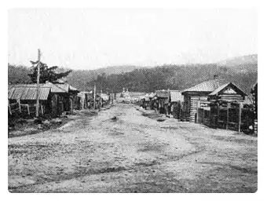
2012 г.

К читателям

История нашей Малой Родины, родного дома… Каждый из нас когда-нибудь задумывается над этими понятиями. И мы вправе гордиться не только своей Родиной – страной, в которой мы живем, но и своей Малой Родиной – местностью, в которой мы родились, где прошло наше детство, юность… Без прошлого нет будущего, как у страны, так и у человека.
Наши предки основали наше поселение - деревню Тёмную - в 1680 году на берегу реки Куяр. Они строили его для нас. 332 года! Много это или мало?..
Давайте же отправимся в небольшое путешествие по нашему краю. Попробуем погрузиться в прошлое. А проводником нашим будут краеведческие альбомы Куяровской сельской библиотеки, которые содержат ценнейшую историю наших сел. Мы сами многое почерпнули из них и горячо рекомендуем тем, кто пожелает узнать больше, нежели нам удалось здесь рассказать. Думаем, что гостям и коренным жителям д. Темной путешествие доставит особое удовольствие. Прояснится ушедшее в историю время, мир наполнится героическими делами наших предшественников.
Надеемся, что это путешествие подарит вам приятные минуты и поможет расширить представление о нашем крае.

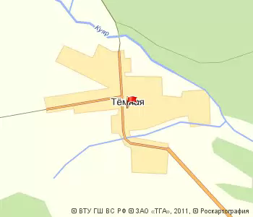
Деревня Тёмная на карте России

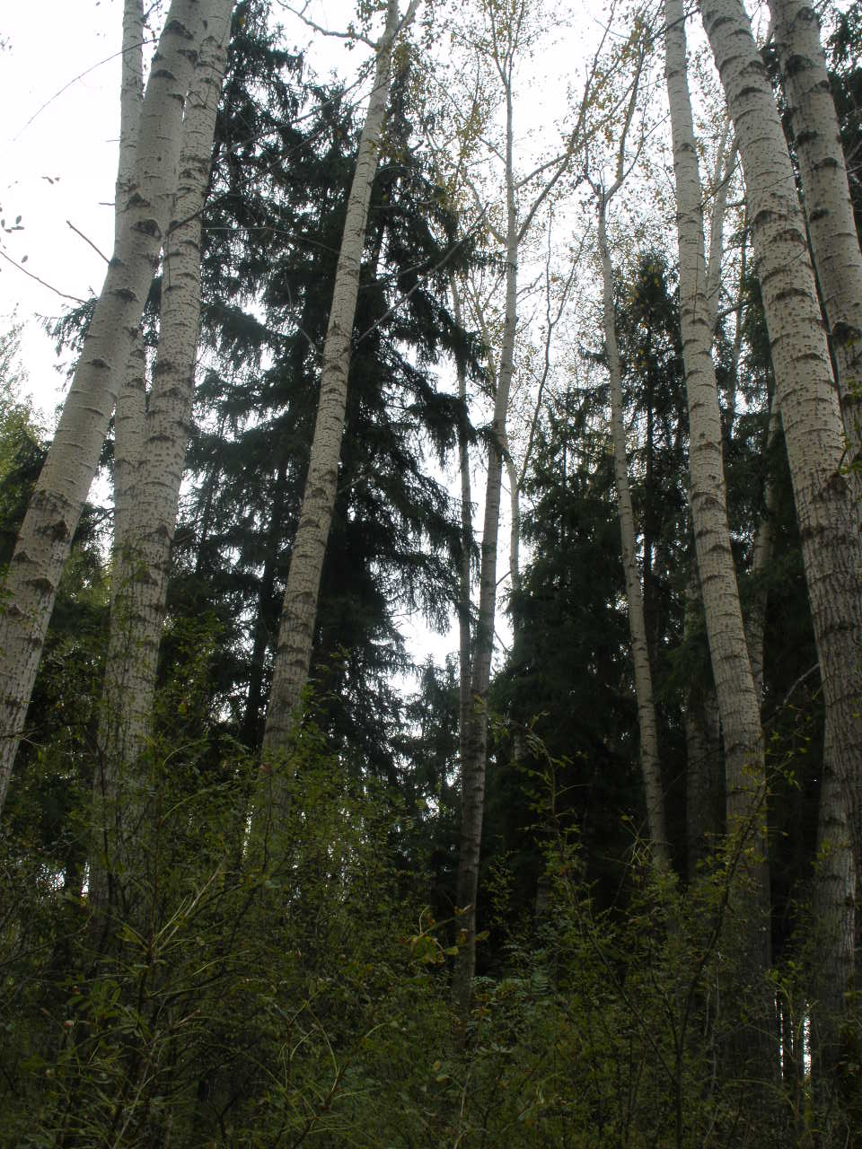

Откуда есть пошла земля наша…

Невелика Куяровская управа, что расположена на территории Талицкого района – всего лишь семь населенных пунктов с численностью населения на 01.01.2012 г. - 1648 человек. Однако по своему историко-культурному, духовному наследию не уступает другим территориям на Среднем Урале.
Заселение Талицкого края русскими людьми началось в начале XVII века. Небольшие поселения – починки и деревни однодворки появились в крае еще раньше.
Русские поселенцы называли свои деревни не только по имени их основателей, но и по названиям рек, озер, по природным особенностям местности. Поселения, возникшие на крутых берегах рек, названы Ярами. Одно из первых крупных поселений в Талицком районе – слобода Куяровская основана на берегу речки Куяр в 1662 г. Куяр – левый приток Пышмы. Река вытекает из болота за деревней Пульниковой Пышминского района. В пойме реки много болот: Разбойничье, Ольховское, Варлачиха, Курья и другие. Берега местами высокие, обрывистые. «Куй» с башкирского языка переводится как болото, а «яр», ставшее и русским словом, как «глубокое место», «обрыв над рекой». Сочетание болот и обрывистых берегов и дало название реки.
В XVII веке на русские слободы Зауралья несколько раз делали набеги башкиры, татары, вогулы, калмыки и другие «воровские люди». «И дворы выжгли без остатку, и остроги взяли, и людей погубили…»
В слободах для защиты таких набегов строили остроги. Это были пятиугольные деревянные укрепления, состоявшие из палисада, стен «из лежачих бревен», пяти башен, рва «глубиною половину и полторы сажени в ширину», по наружную сторону которого имелись надолбы и рогатки. Внутри острога имелась церковь, избы, магазины (склады), дома и другие постройки.
Как и другие слободы, Куяровская стала селом и центром Куяровской волости Камышловского уезда в конце ХУ111 века. В 1869 году в селе Куяровском имелось 66 дворов и 327 жителей, в 1908 году – 109 дворов, 476 жителей, в 1928 году – 144 двора и 605 жителей.
Наиболее крупные деревни Куяровской волости: Яр, Темная, Заречная. В Яру в 1869 году было 147 дворов, в 1908-м – 266.

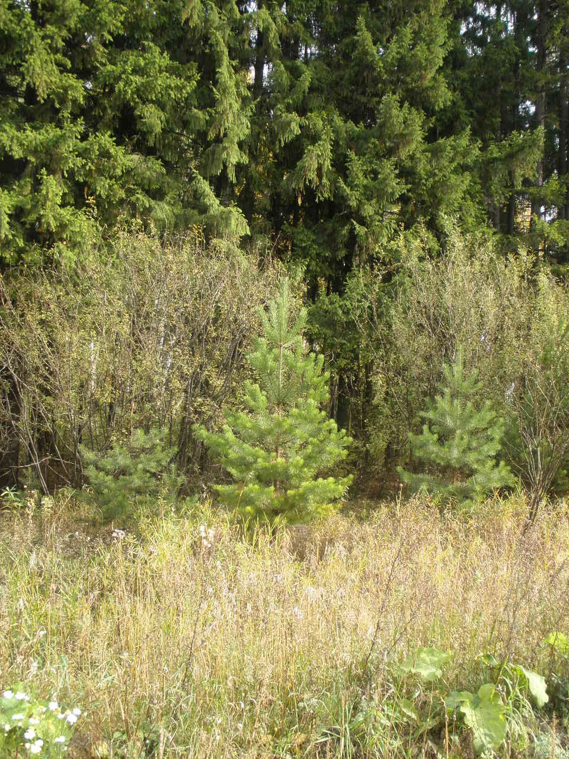

ВЕХИ ДРЕВНЕЙ ИСТОРИИ

Деревня Темная, по преданию, основана крестьянином Темновым около 1680 года. Есть еще одно предание: на этом месте некогда стоял непроходимый темный бор, отсюда и название – Темная. Об этом же напоминает название соседней деревни – просто Бор.
Вот что пишет журналист-краевед Черданцев об основании д.Темной: «… Есть на карте края недалеко от села Куяровского деревня Темная. Названа так не потому, что в ней народ «темный» или света в ней меньше, чем в других деревнях, а потому, что был на этом месте когда-то густой, малопроходимый бор, темный из-за того, что верхушки высоких сосен закрыли небо. Деревню возле темного бора назвали Темной. На карте 1735 г. она уже значилась…». (Черданцев И.К. У карты Талицкого края //Сел.новь.- 1995.- 15 авг.)

Историю основания д. Темной рассказала Ивотина Екатерина Макаровна: «Тятя мне много рассказывал о том, как он воевал. Еще очень интересно мне рассказал, как появилась наша деревня Темная. А ему его дед рассказывал. Деревня наша берет начало в 1680 году. Четыре поляка по фамилиям: Шепель, Голов, Невья, Кузнец сбежали из ссылки из Сибири. На горе около леса поставили палатки-шалаши. Жили в них, потом начали "рубить" (строить) избы. Так появилась наша деревня Темная. "Темная" потому, что вокруг был лес дремучий, глухой. Потом они взяли себе жен из близлежащих поселений, родили детей. А фамилии обрусели, стали: Шепель – Шепелевы, Голов – Головырских, Кузнец – Кузнецовы, Невья – Невьянцевы. Почти до последних десятилетий ХХ века в Темной только и были эти фамилии, хотя населения уже было много».

В Темной в 1869 году было 58 дворов и 363 жителя, в 1908 г. – 124 двора и 537 жителей. К 1990 году число жителей в деревнях бывшей волости уменьшилось (Ососкова, Заселина, Бор, Заречная, Темная). Увеличилось количество населения в деревне Яр до тысячи человек. В деревне Заречной первыми поселенцами в 1730 г. были по преданию, Борис Суворов и Иван Субботин. В 1908 г. в ней жило 282 человека, в 1990 г. всего лишь 76.
Между слободами, расположенными на Пышме-реке, установились слободские дороги. Они шли вдоль реки Пышмы.
В «Чертеже всей Сибири, збиранной в Тобольске по Указу царя Алексея Михайловича», составленном П.И.Годуновым в 1667 году, указаны дороги и расстояние между ними: «…Да с Тюмени ж по Пижме реке до Беляковские слободы 60 верст. А от Беляковские слободы до Курянские слободы 30 верст. А от Курянские слободы до Ощепковы Пышминские слободы 7 верст…». В 1672 году эти слободы и расстояния между ними повторяются, но уже с более точным названием: вместо реки Пижмы – Пышма, вместо слободы Курянские – Куяровская.
Тобольский историк Семен Ремезов составил в 1700 году «чертеж всех сибирских городов и земель». В нем отмечены пышминские слободы, но теперь с включением вновь построенных: «От Тюмени Тюменского уезду 70 верст Тобольская Беляковская слобода, от Тобольска до нее 250 верст. От Беляковской до Пышминской 16 верст, от Беляковской до Буткинской 35 верст, от Угетской (Уецкой) 30 верст, от нее же до Куяровской 20 верст, от Куяровской по Пышме мимо слобод верхотурских до Тобольской Калиновской 34 версты. И всего от Тобольска до Калиновки 314 верст… От Беляковской вверх по Беляковке к Исете от устья 35 слобод».
С этого времен и начинает устанавливаться одна из главных дорог Зауралья вдоль реки Пышмы, соединяющая Пермские земли с Тюменью. Она идет то по правому, то по левому берегу и соединяет пышминские слободы. В дальнейшем, выпрямляясь, она укоротит расстояние, но оставит в стороне некоторые из них – Красноярскую, Уецкую, Беляковскую, что приведет к уменьшению их значения.
В 1770 году академик Паллас, добираясь от Тюмени до Екатеринбурга по старой слободской дороге, уже в какой-то степени благоустроенной, с почтовыми станциями, перечисляет основные пункты следования с обозначением расстояния между ними: «Станция по сей дороге суть сии: Мальцева 35 с., Демина 40 в., Ям Камышловский 44 в., Новая Пышминская слобода 30 в., Черная Корова 32 в., Грязнуха 30 в., Косулино 40 в., до Екатеринбурга 23 версты» (Ям Камышловский – это очевидно, Белая Елань, а Новая Пышминская – это Пышминская-Ошишковская).
Расстояние от станции до станции примерно одинаковое, 30-40 верст. Это указывает, что дорога приобрела большую значимость, по ней уже много ездят, и эта езда, и обслуживание пассажиров упорядочены. По сути дела это уже тот Большой Сибирский тракт, который соединил Приуралье с Сибирью через Екатеринбург, но свое название еще не получил.

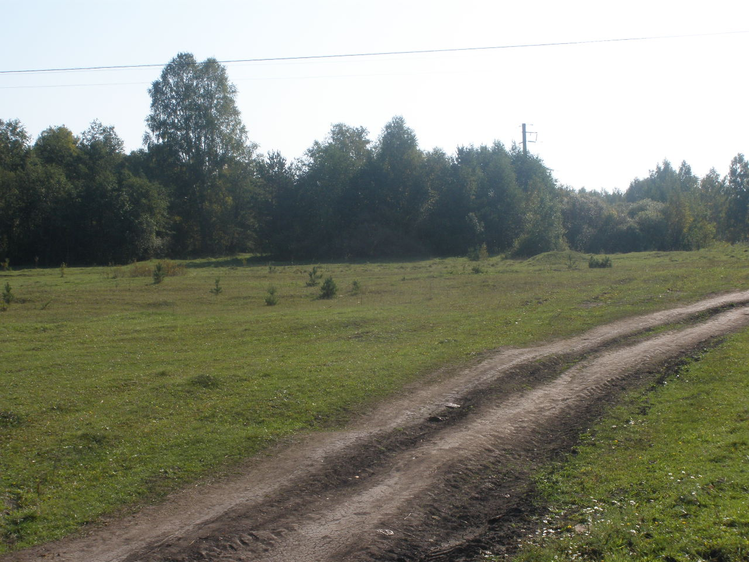

ВОСПОМИНАНИЯ ЖИТЕЛЕЙ ДЕРЕВНИ ТЁМНАЯ

Ивотина Екатерина Макаровна
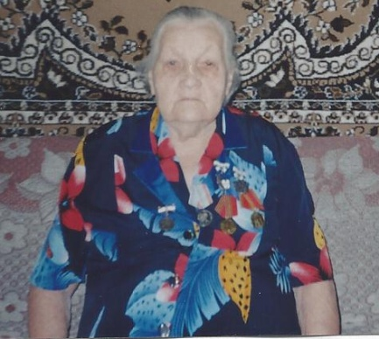
«Я родилась 10 октября 1922 года, тятя меня так записал, а так-то я родилась 8-го. Раньше ведь было так, как скажешь, или в какое число придут записывать новорожденного в Совет или в церковь, такую дату рождения ребенку и ставили. Мама говорила, что я родилась в Иванов день. Родилась-то я в деревне Тёмной в семье Шепелевых: Макара Григорьевича и Луки Прокопьевны. В семье нас было пятеро детей. А вот я родила девятерых, но одна девочка умерла маленькой. Накормили холодным молоком, вот она и умерла. А вот мой муж Александр Иванович Ивотин корнями из Куяровой. Мать у него в 1921 году приехала из Новгорода, нанялась в работницы к отцу Саши – Ивану Григорьевичу Ивотину. У него от первой жены было уже двое детей. А потом Сашина мать и Иван Григорьевич поженились. И у них родилось еще двое детей: дочь Анна и сын Александр. Сашу крестили двух лет, он уже сильно матерился. Когда поп стал на него брызгать водой, Саша стал кричать: «Ты чего делаешь е… м…!»
Мама моя, Лукия Прокопьевна родила 18 детей, но в живых осталось только пятеро. Рожали-то ведь прямо в поле, на работе, ухода никакого за детьми не было. Вот они и умирали один за другим. Только самые сильные выживали.
Тятя мой, Макар Григорьевич принимал участие в революции, в Гражданской войне. Был ранен, осколок попал в зад. Врачи ему сказали, что если осколок будут выдалбливать, то он "обезножит", т.е. не сможет ходить на ногах. И не стали ему долбить кость с осколком. Так он и остался на всю жизнь с хромотой. Когда тятя был на войне (гражданской), то мама все делала сама: и пахала, и сеяла, всю мужскую работу делала сама. У тяти был брат Антон Григорьевич, он был заядлый пчеловод. За Тёмной была коммуна "Красный Бор". Так вот, брат тяти, Антон Григорьевич ушел в коммуну "Красный Бор". Еще сестра была, она тоже ушла в коммуну. Он ее звал почему-то "Дорофеевной". Дорофеевна говорила: "Похлебам мед-то ложкой у братца". А потом они вернулись обратно в Тёмную.
Я была самая младшая, последняя. Тятенька меня очень любил и все время меня всюду за собой таскал: на рыбалку, по ягоды, по грибы. Рыбы наловим, тятя ее навялит. А я потом ее накладу в карманы и хожу, ем, как конфеты, еще и подружек накормлю. Они частенько мне говорили: "Катька, ну, принеси нам рыбы". Подружки у меня были Лиза и Фая – ее мы звали почему-то Фотькой.
Вместе с тятей я побывала много раз во всех местах-урочищах вокруг Темной. Как речушку Куяр проедешь, налево от нее течет речушка Хмелевка. Поэтому это место называли "Хмелевкой". "Куда пошли",- спросят. "В Хмелевку",- отвечаем. Еще в гору поднимаешься от Темной, то это место называли – "за Куяр". "Куда пошли, поехали?"- "Да, за Куяр"- был ответ.
За рекой Хмелевкой еще выше текла речушка Ольховка, поэтому место вокруг этой речки называли "Ольховкой". От этого места уже и до Юрмытских угодий рукой подать. А вот поля на горе назывались "на Красной". Почему так называют – не знаю. Там вокруг лес стоял, мы называли его бором, т.к. все были хвойные деревья. Если от Темной ехать в деревню Пульниково, это уже Пышминский район теперь, то поля назывались "Садовна". Если ехать в другую сторону, в д. Чупину Пышминского района, то эту местность называли "Сарафана". В Яру было урочище "Красна", она межевалась с нашей темновской…
Еще были клички. У нашего рода - Шепелевых было прозвище - "Каштаны". Все мои дяди были высокие, здоровенные, вот и прозвали "каштанами". Меня тоже все звали "Катька-Каштанка". Я никогда не обижалась и всегда откликалась на эти слова.
А вот у рода моего – Александра Ивановича Ивотина было прозвище "Коноволята". Они обрабатывали шкуры скота, обдирали скота, кастрировали, вот и получили кличку по своей деятельности – "коноволята"… были такие клички: Ванька-рыжий, Юрка-чуваш (национальность такая была), Андрюха с грыжей. Раньше у маленького еще Андрюшки была грыжа, вот и прозвали так в детстве его.
Если про тятю еще вспоминать, то почему-то из его рассказов о войне мне запомнилась такая его фраза: "Это мы, русские, идем смело, а эти "красножопики" (так он называл всех нерусских) все убегают, драпают…"
Моего Сашу (Александра Ивановича) взяли на фронт в 1942 году. Саше было 20 лет. Вернулся Саша домой в 1947 году.
Мы, молодежь, ходили в клуб вечерами, собирались на лавочках. Начали с Сашей дружить. Уже неделя прошла нашей дружбы, а сестра его Нюра поехала сватать для Саши другую девку – Палашку. Раньше было так у нас в Темной. Как сосватают невесту, так жених остается на ночь у невесты и они идут в баню. Сходил Саша с Палашкой в баню и сбежал от нее ко мне. Сказал: "Да, ну ее". Нас с Сашей благословил дядя, так как отца уже не было в живых. Мы поженились в 1947 году. Свадьбу помог справить дядя Антон. Было весело, все угощение было свое, домашнее: жареные поросята, соленина, грибы, овощи, шаньги с налевкой, с ягодами, пирожки.
Могу еще много рассказать про своего тятю - Макара Григорьевича Шепелева. Он меня многому научил. Вот, например, у нас на задах была торговая лавка. Торговал там дед Владимира Андреевича Головырских – дядя Гриша. Так вот, отец мне говорил: "Катя, надо здороваться". Я забегу к нему в "кладовую" (так мы звали эту торговую лавку) и говорю: "Здравствуй, дядя Гриша. Вот проведать тебя пришла. Как у тебя здоровье-то? Как дела?". А дядя Гриша и накладет мне в карманы всяких сладостей. Девки все время удивлялись: "Как это он тебе все время чего-нибудь дает без денег, а нам никогда ничего не дает?" А я им и говорю: "Так здороваться везде надо и до свиданья говорить. А вы ничего этого не говорите. Вот вам и не дает ничего…"
В семь лет я пошла в школу. Училась я в Куяровской школе. Вместе со мной учились: Кунгурова Александра Захаровна, бывшая учительница Куяровской школы, Григорий Тарасович Кузнецов, Невьянцев Роман Карпович, Зуева Мария Федоровна (из д. Заречной), Петухова Александра Алексеевна из Яру, Замятина Мария и Кузнецова Нина из Заселиной. В школе на переменах мы играли в лошадки. Я была большая, ноги длинные. Один раз села на девчонку верхом и побежали мы с ней (поскакали), не заметили и чуть учителя не сбили. Закончила я семь классов. По тем временам это была хорошая грамота.
После семилетки мы поехали в Талицу учиться на учителей: Александра Захаровна, Головырских Анна, Зуева Мария Федоровна. В Талице было в те времена педучилище. Поступили. Я поехала к сестре погостить, а зять (муж сестры) мне и говорит: "Зачем тебе, Катерина, учиться на учительницу? Нервы-то потом мотать с учениками. Оставайся у нас жить и работать. Я и осталась у них. Устроилась работать сначала десятником в лесу, а потом и мастером на лесозаготовках. Ездила по деревням, вербовала работать в лесу.
Шла война и мне очень хотелось на фронт попасть. С этой целью пошла учиться и работать телефонисткой. На фронт меня все равно не взяли, так как был отец инвалид. Но я свою мечту попасть на фронт не забыла. Опять пошла учиться на медсестру. За мной приехала мать. И вот мы с ней из Ирбита пошли пешком домой. Шли трое суток, ночевали в деревнях. Вернувшись домой в Темную, я вступила работать в колхоз имени "Урицкого". Тогда в нашей деревне был такой колхоз.

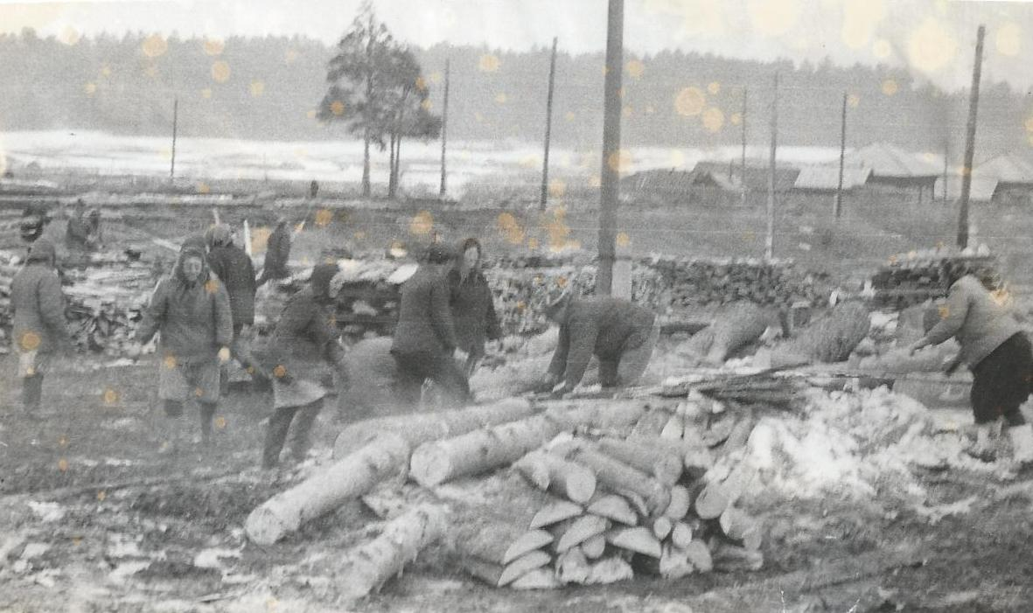
На лесозаготовках

В колхозе тоже отправляли работать на лесозаготовки. Я попала работать на лесоучасток Бельский. Была очень бойкая, шустрая, никому не уступала, меня боялись. Про меня говорили: "Кого она знает, городская ведь!" потом я нашла себе напарницу, и мы с ней все время перевыполняли план. Вот и забыли, что я городская. Стали беспрестанно обращаться за помощью: "Катя, помоги нам!" вернувшись с лесозаготовок, стала работать помощницей комбайнера с 1942 г. Закончила курсы комбайнеров на пятерки. Работала на тракторах "Коммунар", "Сталинец". Комбайнером была также Головырских Устинья Евдокиевна. Еще помню помощницей комбайнера была Головырских Анна Николаевна. Сезон отработаем, а потом едем в МТС на ремонт (машинно-тракторная станция). Работала на комбайне до 1947 г. замуж вышла, Александр Иванович не стал отпускать работать на комбайне: "Я грязной хожу, да ты грязная еще. Кто нам будет стирать-то все это. Старики уже не могут стирать. Хватит работать на тракторе!" И вот я в 1947году после сезона вымыла свой комбайн, сдала его и все, больше уже не вернулась на комбайн.
Работала завскладом продуктов, дояркой, разнорабочей, готовила дрова для фермы, скотником, топила печки в детском саду в Темной, техничкой в Темновской школе. В 1972 году ушла на пенсию. Пенсию назначили 45 рублей.
Александр Иванович почти всю жизнь был механизатором, только в последние годы перед пенсией работал сантехником в центральной котельной по обслуживанию благоустроенного жилого фонда и соцкультбыта. Всю жизнь прожили душа в душу, как говорится. Нарожали и воспитали девять детей. В доме всегда было многолюдно. В летнее время приезжали родственники. Это ежедневно было человек до двадцати и более.
Я частенько была спасательницей для Саши. Он любил подсмеиваться над кем-нибудь. Вот сидим, например, в компании, он за свое – за насмешки. Это не понравится кому-нибудь, над кем Саша подсмеивается, и из-за этого часто были драки. Закипят страсти, я встаю из-за стола. Как только увидели, что я встаю, сразу предупреждающий крик по компании: "Тише! Катька поднимается!" боялись меня. Характер у меня был сильный, наверное оттого, что все время с отцом была рядом, жизни у него училась. Саша был матерливый, но я его не боялась. Он матерится, а я молчу, вот и мир в доме. Никогда ни разу руку на меня не поднял.
Жили мы за счет своего хозяйства: корова, кролики, поросята, овцы, утки, курицы, огород. Без мяса за стол не садились. У всех были свои обязанности. Я ездила на Шарташ в Свердловск торговать луком, овощами. Нагружусь и иду пешком на станцию на поезд, а потом со станции до Темной. Станция – это был 11-й разъезд железнодорожный "Просёлок". Ночью ходила, так как поезда стояли в Проселке только ночью…»

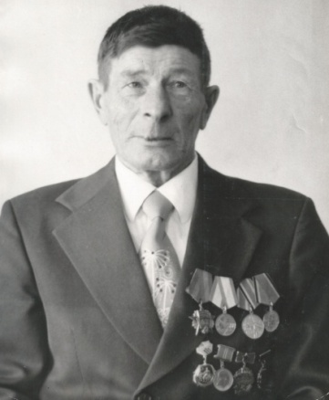
По воспоминаниям Невьянцева Романа Карповича также выясняется, что в деревне было много кличек. Так у одного из семейств была кликуха «Казанка». Эта семья катала казанские валенки, цветные по окраске.
«Масленка» - такую кличку носил мужик, который следил за окончанием старинного обрядового праздника «Масленица». Он загонял лошадь, на которую была накинута шкура, на горку, с которой весь праздник катались все деревенские. Ломал горку ломиком. Сломанная горка была признаком окончания масленицы. Эту работу проводило одно и то же семейство, оно и носило прозвище-кличку «Масленка».

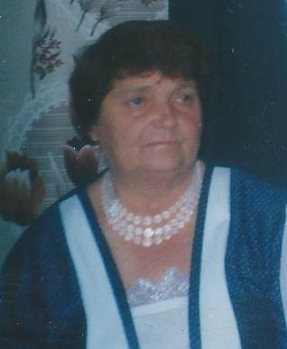
«Казанки» - Шепелевы –
предприниматели из деревни Темной,
XIX - XX вв.
Рассказывает Шепелева Нина
Павловна о кликухе «Казанка».
2005 г.

«…Этой кликухой звали моего деда – Шепелева Афанасия Гавриловича – 15.05.1866 г.р., умершего 02.10.1959 г., долгожителя, прожившего на земле 93 года. Со своей законной супругой Шепелевой Агрофеной Павловной они родили 21 ребенка. Выжило из них только 8. Некоторые умерли маленькими, некоторые – в 17 лет.
Афанасий Гаврилович катал валенки крепкие, красивые, цветные и возил их продавать в город Казань. Вначале он ездил сбывать валенки не один, вместе со своими деревенскими мужиками. Потом они не стали ездить, он остался один. Вот его и прозвали Казанкой. И его детей также кликали. У Андрея потом родилась дочь Степанида, она и поныне живет в деревне Темная – Шепелева Степанида Андреевна…

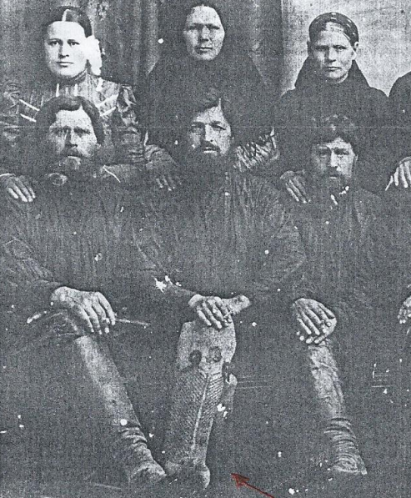

Предприниматели XIX – н. XX в. из д.Темной. Деревенская кличка «казанки».
В валенках сидит Шепелев Афанасий Гаврилович(15.05.1866-02.10.1959), сзади стоит его жена –
Шепелева Агрофена Павловна (06.07.1866-30.10.1952).
Знаменитые цветные валенки «казанки» (отмечены красной стрелкой).

Наша тетка по отцу, Устинья Афанасьевна, была хлебопеком. У нее была большая сильница, тележка. Напечет тетка огромных калачей, складет в тележку и везет на склад. Этим хлебом кормили крестьян по очереди. Кто работал, тем давали по несколько граммов. Тетка Парасковья Афанасьевна работала на пасеке в д.Темная. Тетка Арина Афанасьевна работала на ферме, пасла скота. Однажды ее в грудь боднут бык. После этой травмы она заболела и умерла. Тетку Палагею не помню. Тетка Нюра прожила 90 лет. Вышла замуж в д. Николаевку… Мама, Шепелева Мария Ивановна, прожила замужем 4 года, потом папу – Павла Афанасьевича, взяли на фронт, там он погиб. Он до войны работал трактористом. Ремонтировал трактор в МТС осенью. Ему дали повестку прямо на работе, в МТС, домой уже больше не отпустили. Оттуда так и взяли на войну с фашистами. Мама пришла в МТС, а папу уже увезли на станцию. Она побежала к поезду, бежала с головы состава. Поезд тронулся, папа издали увидел маму и только успел ей крикнуть: «Береги Нину!». Он не знал, что мама уже беременна Галей. На фронте папа был связистом. Погиб 25.03.1942 г., похоронен в д.Кашино Ржевского района Калининской области. В похоронке написано – «район Манфурский». Видимо в то время он назывался так. Папа успел написать только три письма. В каждом письме все спрашивал: «Что делает Нина, чем занимается?». Когда его взяли на фронт, мне было всего лишь 7 месяцев…».

СТАНОВЛЕНИЕ СОВЕТСКОЙ ВЛАСТИ.
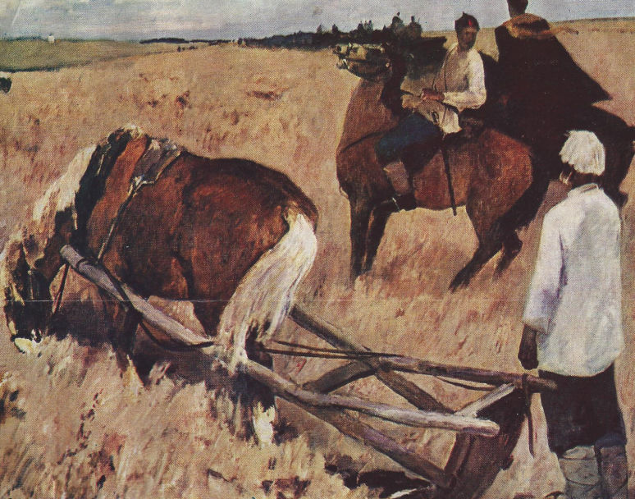
Где-то далеко, в больших городах, в феврале семнадцатого года произошла революция, отрекся от престола царь. Это событие ошеломило сельских жителей. Был царь испокон веков – и не стало его. И как теперь дальше жить – непонятно.

Из воспоминаний Шепелевой
Степаниды Андреевны
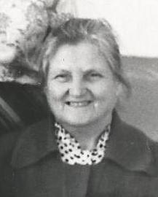
«... В Темной впервые были построены три землянки-юрты, это примерно в том районе, где пожарная. Первый был поляк Головырских, скорее всего бежавший из ссылки революционер. Второй был Кайгородов с реки Кержанки из Подмосковья, выселенный за непослушание веры. Третий – Невьянцев, возможно из бежавших с демидовских заводов или рудников из района Невьянска.
От этих трех семей начала строиться деревня. Стали строить дома и на том берегу реки Куяр.
Я слышала от старых людей, что через нашу деревню тайком проходили люди, бежавшие из Сибирской ссылки. Тогда называли их бродягами. Они останавливались у Афанасия Павловича Головырских. Он жил на краю деревни у самого леса у речки Куяр. Эти люди много интересного рассказывали. И вот сейчас мы только знаем, что это были революционеры, бежавшие из ссылки. Они передавали друг другу адрес этого деда Афанасия. Приходили тайком, чтобы никто не увидел и чтобы деда Афанасия не подвести. Один из бежавших оставил свой автограф М. Калина. Возможно, это был Михаил Иванович Калинин…».

Не успели привыкнуть к жизни без царя – опять революция. Установили Советскую власть. Появились новые призывы: «Вся власть Советам!», «Фабрики – рабочим, землю – крестьянам!», «Долой войну!». Тут все понятно: и войну не надо, и чтобы землю – крестьянам, и чтобы власть – народу.
Из Екатеринбурга пришло предписание: «Всем местным Советам взять власть в свои руки на местах, нежелательных представителей старой власти сменить, сопротивляющихся арестовывать, всякое сопротивление подавлять оружием». Потом объявил себя властью в уезде Камышловский съезд Советов, упразднив земское собрание и земскую управу. Предложил создать Советы в волостях.
В волостных центрах и крупных селениях были созданы партийные ячейки, избирали Советы, комитеты бедноты, а также сформировали боевые дружины Красной гвардии. Во время формирования Красной Армии в ее ряды из селений Куяровского сельсовета тоже вступали добровольцы. Сразу же после прихода белых в селах и деревнях начались расправы над активистами и сторонниками советской власти. Об этом красноречиво говорят братские могилы…

ОБРАЗОВАНИЕ КОММУН И КОЛХОЗОВ

Первыми шагами по переустройству сельского хозяйства было перераспределение земли, наделение участками малоземельных хозяйств за счет земли, принадлежавшей церкви, а также арендуемой кулаками. Перераспределение проводилось подушно, с учетом всех едоков – членов семьи.
Инициаторами создания крестьянских объединений были солдаты-фронтовики, коммунисты, комсомольцы.
С 1929 года началось массовое вовлечение крестьянства в колхозы и сельхозартели.
1929 г. на территории Куяровского Совета в д. Темная было создано коллективное хозяйство - ТОЗ «Хлебороб» (96 дворов)
1930 г. – в д. Темная был образован колхоз им. Урицкого.
Известны имена председателей колхозов и коммун в д.Темная:
Носов Панфило Семенович – коммуна (1929)
Бревенников – ТОЗ «Хлебороб» (1929-1930)
Кайгародов Дмитрий Васильевич – колхоз им. Урицкого (1931)
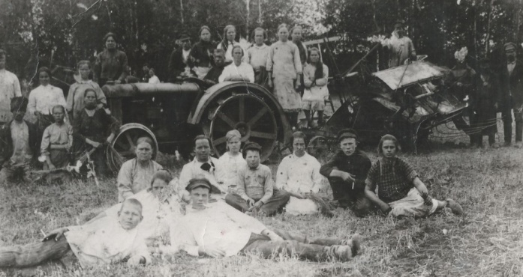

Коммуна «Хлебороб», д. Темная, 1929 г.

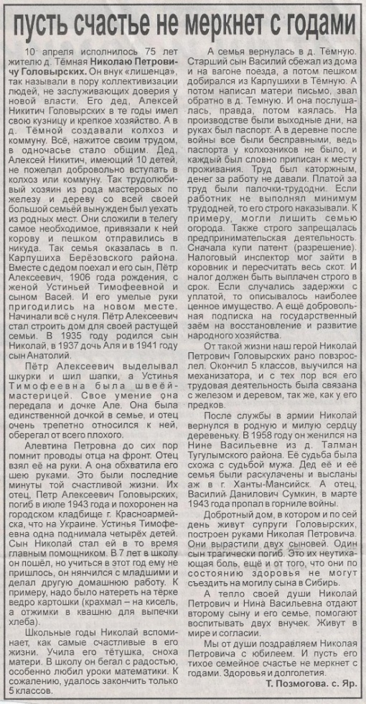
В нашем районе, как и в других областях, в период коллективизации и «ликвидации кулачества как класса» не обошлось без ошибок и перегибов.

Из воспоминаний Головырских
Николая Петровича

Запись сделана Позмоговой Т.П.
Николай Петрович внук «лишенца», так называли в пору коллективизации людей, не заслуживающих доверия у новой власти. Его дед Алексей Никитич Головырских в те годы имел кузницу и крепкое хозяйство. Все, нажитое своим трудом, в одночасье стало общим. Дед Алексей Никитич, имеющий 10 детей, не пожелал добровольно вступать в колхоз или коммуну. Так трудолюбивый хозяин из рода мастеровых по железу и дереву со всей своей большой семьей вынужден был уехать из родных мест
Так семья оказалась в п.Карпушиха Березовского района. Вместе с дедом поехал и его сын Петр Алексеевич, 1906 года рождения с женой Устиньей Тимофеевной и сыном Васей. Начинали все с нуля… Здесь родились Николай, Аля и Анатолий…
Во время Великой Отечественной войны в июле 1943 г. Головырских Петр Алексеевич погиб… После войны семья снова вернулась в д. Темную… В деревне после войны все были бесправными, ведь паспорта у колхозников не было, и каждый был словно приписан к месту проживания. Труд был каторжным, денег за работу не давали. Платой за труд были палочки-трудодни. Если работник не выполнял минимум трудодней, то его строго наказывали. К примеру, могли лишить семью огорода. Также строго запрещалась предпринимательская деятельность. Сначала купи патент (разрешение). Налоговый инспектор мог зайти в коровник и пересчитать весь скот. И налог должен быть выплачен строго в срок. Если случались задержки с уплатой, то описывалось наиболее ценное имущество. А еще добровольная подписка на государственный заём на восстановление и развитие народного хозяйства…

Из воспоминаний Головырских Артемия Петровича

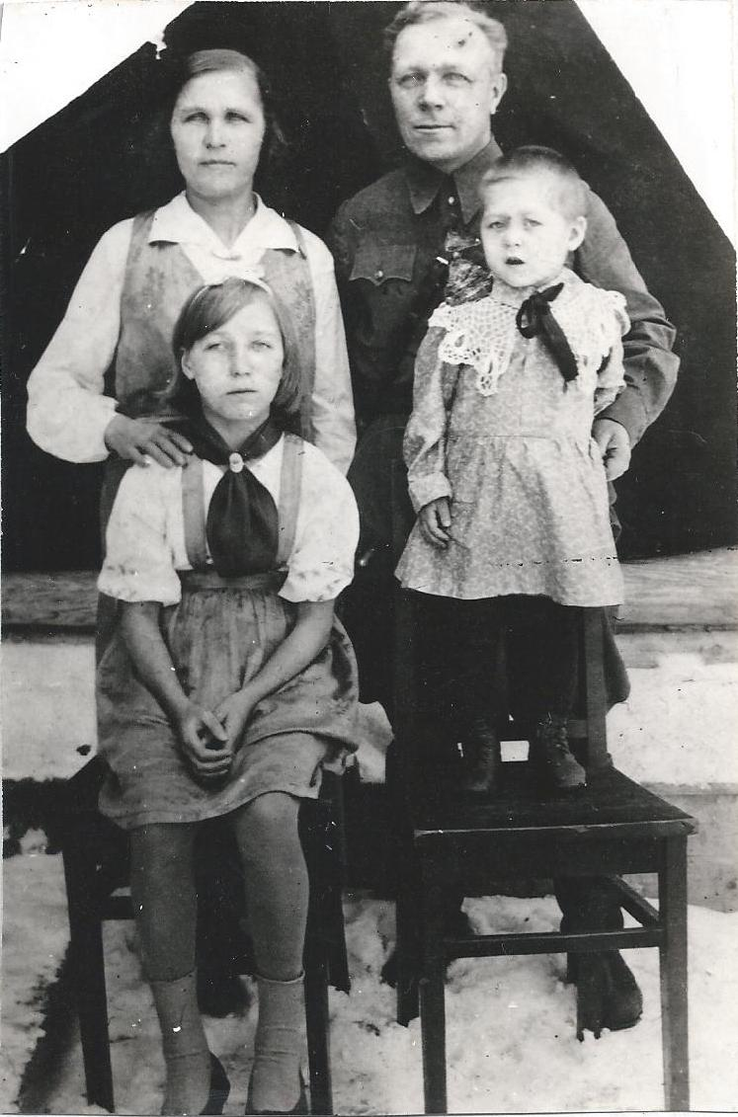
«В 1926 году или 1927 в д. Темной образовалась коммуна. Ее возглавил Носов Панфило Семенович. Первыми коммунарами были Хорошавин Михаил Васильевич с семьей, Головырских Иван Миронович, Шепелев Василий Климович, Ракульцева Пелагея и др. в 1929-1930-е годы образовался ТОЗ, его руководителем был куяровский бедняк Бревенников. В начале 1931 г. в деревне был организован колхоз им. Урицкого. Первым председателем был Кайгородов Дмитрий Васильевич. Он был и первым комсомольцем и потом в партию вступил первым в деревне. Родился он в 1904 г. Первым хозяйственником у него был Головырских Яков Афонасьевич».

Кайгородов Дмитрий Васильевич, первый председатель колхоза им. Урицкого в д.Темной. С женой Полиной и дочерьми (1940 г., г. Салехард).

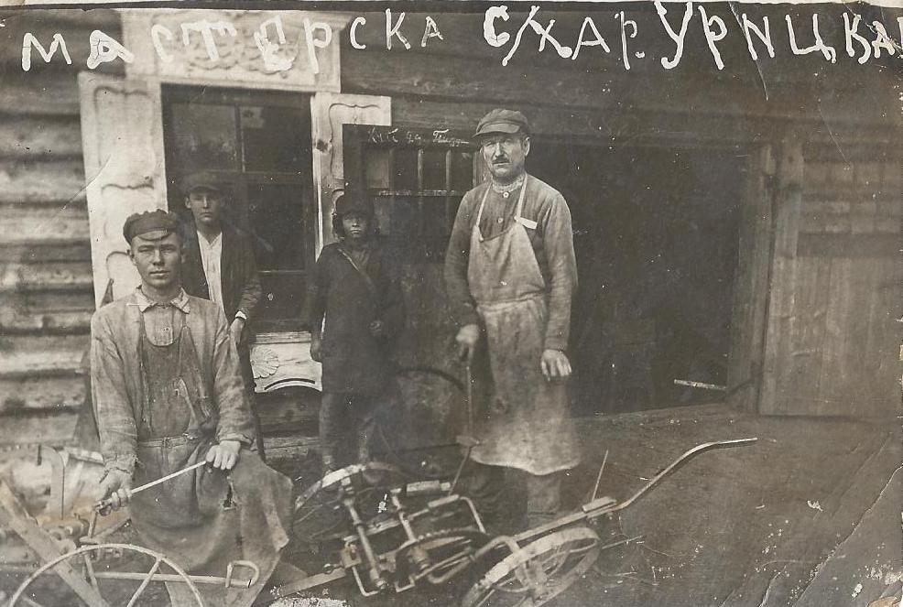
В мастерской сельхозартели им. Урицкого.
Головырских Петр Евдокимович, Головырских Иван Алексеевич
Из воспоминаний Савченко Галины Петровны

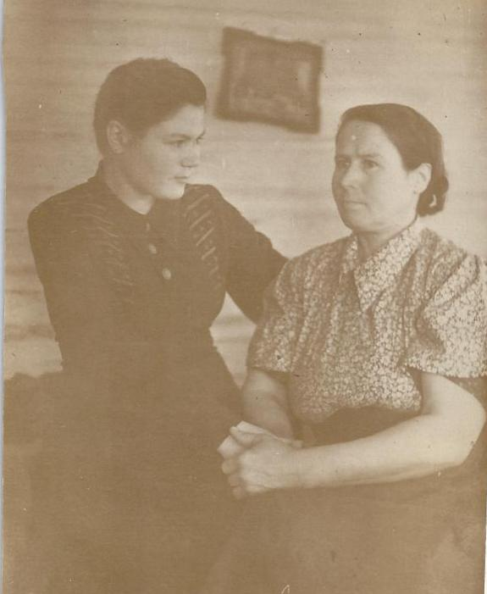
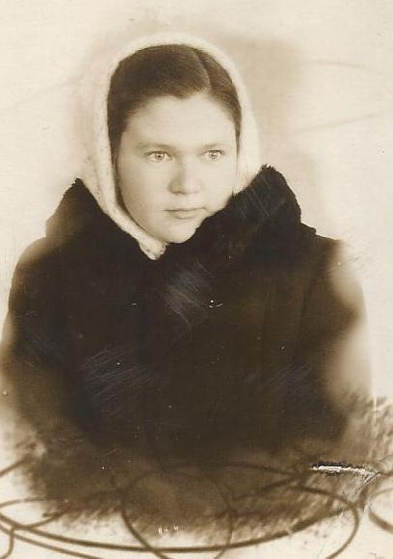
«Ночь на 1 сентября 1935 г. в семье Петра Николаевича и Александры Мироновны Кузнецовых (моих родителей) была двойным праздником: отгуляли «Фролы» (Фролов день 31 августа у нас в деревне, как «Троица» и «Крещение» были престольными праздниками. Со всех ближних деревень съезжались гости и шли на луг, женщины – водить хороводы, а мужики – померяться силами). И родился в семье пятый ребенок, это была я. Четверых до меня родившихся (Оли, Коли, Вити и Нины) в живых уже не было. Смерть тогда в буквальном смысле слова косила ребятишек. Четверо, родившихся после меня – хохотушка, плясунья и песенница Валя; пухленькая, добрая, белая, как одуванчик, ласковая Маня, самый маленький, худенький, и года ему не было – Коля, все трое умерли в один месяц. От «корюшки», так называли тогда корь. А позже был еще Вова, и тоже умер. Так я из девяти осталась одна. Врача в деревне не было. Прививок не делали. Полдеревни детей вымерло. Не знаю, каким образом выжила я. Видно не судьба.
Галина Петровна с мамой
Александрой Мироновной
Корни мои крестьянские. Деды по маме и папе из больших крестьянских семей. Богачами не были, но жили в достатке. Дед Николай был старшим среди четырех братьев (Тарас, Иван и Яков) и двух сестер (Екатерины и Марии). Кроме занятия хлебопашеством, дедушка был мастером по дереву. У каждого из братьев были выстроены добротные дома, с большой избой, горницей, да еще и горенкой, с резными наличниками, крепкое подворье со скотиной. Я выросла около деда. Он был человеком интересным рассказчиком, грамотным не был, но повидал многое. Был в плену в германскую. Был первым моим слушателем. Все прочитанные книги, просмотренные фильмы я пересказывала ему, многие из них мы смотрели вместе, а дома бурно обсуждали. Руки у деда были золотые. Вся мебель в доме, столы, стулья, кровати… комод для посуды были сделаны его руками, сделаны добротно, с любовью и вкусом, сохранились и служат по сей день.
Дедушка Николай был по натуре человеком добрым, душевным, умел поддержать беседу, а когда надо промолчать и выслушать. Не помню, что б он был сердитым, ругался, или кого-то обидел, никому ни в чем не отказывал, кому литовку отбить, кому жернова сделать, а кому – и «дом» для той потусторонней жизни сделать. Ничто не валилось у него из рук. Мог все, что нужно для крестьянского хозяйства сделать сам.
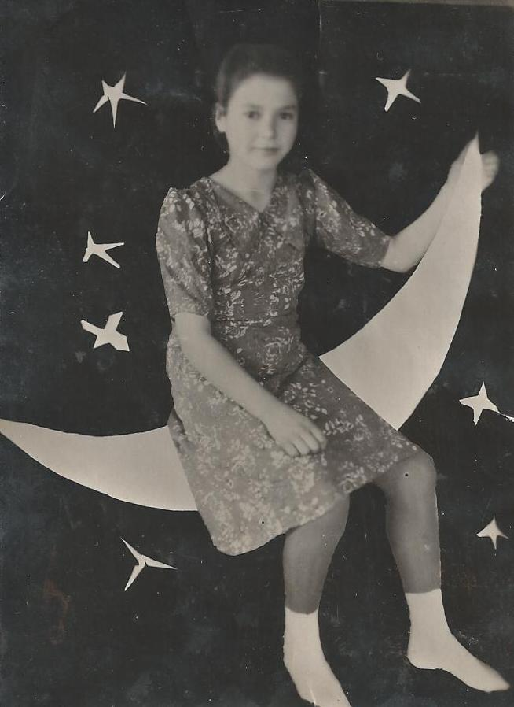
Было он высокий, приятной наружности, русый, даже, точнее сказать, волосы и бородка его были цвета пшеничного колоса – золотые, глаза серые, с искринкой, нос прямой, не толстые волевые губы. Бородку он холил нежно, подолгу расчесывая гребешком. А нрава он был веселого. В деревне было заведено: после свадьбы молодые – жених и невеста – вместе с гостями ходили отгащивать к тем, кто их почтил свои присутствием на свадьбе. Хождения эти затягивались надолго; родня большая и сходить надо к каждому. Дед любил выпить в меру и погулять, поплясать (ах, как он плясал – с выходом, с дробью, с переборами, с частушкой). А пел, вкладывая всю свою душу. Сколько же он знал песен, мне запала в памяти «Скрывалося солнце за степью». Почему-то дедушка плакал, когда ее пел, а голос был мягкий, приятный, душевный. По гостям ходил довольно-таки долго, иногда обходы занимали целую неделю. Возвратившись домой, он говаривал: «Шурка! (это сноха его, моя мама) Неси-ка подушку!». Сам вытягивался во весь свой огромный рост на пол. Он не лишен был чувства юмора: «Клади-ка подушку под ноги, дурная голова ногам покоя не давала, вот пусть она сейчас помается, а они пусть отдохнут». Ноги отдыхали, а сам он продолжал бодрствовать до утра, пел песни и еще и маму усаживал подпевать ему.
Бабушка моя Ефросинья Тимофеевна, была полной противоположностью деда. Он был из мирских, православной веры, а бабушка – из старообрядцев – кержачка. Мне было лет шесть, когда она умерла. Запомнила я ее уже больной. Немногословна, не помню, что б она смеялась, всегда тихая, не ругливая, даже голоса ее не помню. Но для меня она была гарантом безопасности. Если мама пыталась меня отшлепать, я надежно укрывалась в передпече, в углу, у столешницы, за бабушкиной широкой юбкой. Взяв подол в руки, она отражала мамино нападение, сделав мое укрытие недоступным. Бабушка строго придерживалась старообрядческих канонов: была у нее своя посуда – глиняная чашка, деревянная ложка, кружка. И никто не мог ими пользоваться. Строго соблюдала все посты.
Дедушка Мирон Николаевич, с ним мы близки не были к сожалению. Детские мои воспоминания о нем крайне ограниченные. По натуре дед был добрым, очень выдержанным, немногословным человеком. В беседе чаще был слушателем. Судьба его была трагичной, несколько раз вдовел. Имел двух сыновей. Во время Гражданской сыны его оказались по разные стороны. Старший Иван – добровольцем пошел в Красную, а дядю Степана мобилизовали белые, пришел потом больной и рано скончался, оставив двух детей. Дед Мирон был высокого роста, крепкого телосложения с большими натруженными, мозолистыми руками. Лицо его украшали ярко голубые глаза, над которыми нависали густые черные брови. Дедушка был исключительно трудолюбивым. Как и дед Николай был плотником, да еще каким. Когда кончались полевые работы, он на всю зиму до самой весны уходил на заработки. Сколачивал артель, и нанимался строить дома во всей нашей округе. Построил их не один десяток, гордился ими как детьми, ибо посмотреть на них и жить в них было любо-дорого. Держал большое хозяйство, лошадь была и выездная и рабочие лошади. Гусей только одних было столько, что сейчас и всей деревни не держат такого стада и коров – не одна. Часто ездил в извоз, на Ирбитскую ярмарку, свое продать, да и прикупить что надо. Дом добротный, подворье крепкое, да только – семья была маленькая – единственная дочь. Да только все пошло прахом. Дед был раскулачен, хотя к кулакам никогда не принадлежал. Когда началась коллективизация, дед вступать в колхоз не спешил. Для многих вступление было принудительным. Со слов А.П.Шепелевой (Агаши), жительницы деревни Темная, мужиков приглашали в пожарную и не отпускали домой по нескольку дней. Пока те не давали согласие вступить в колхоз. В семье деда упорствовала жена Офимья Ивановна, урожденная Замятина, родом она была из Заречной из большой сиротской семьи, их было шесть: Офимья, Устинья, Евдокия, Данил, Егор, Афанасья. Бабушку решили наказать – послать на лесозаготовки. Она ответила: «Когда рак на горе свистнет, вот тогда я пойду». И «свистнул», да только не рак. Она была сослана в Усолье-Сибирское, да так там и скончалась…».

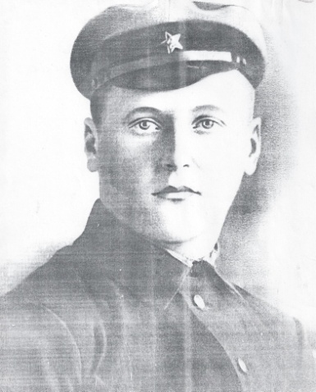
Кузнецов Петр Николаевич (отец Галины Петровны Савченко) работал бригадиром полеводческой бригады в колхозе им. Урицкого, затем секретарем Куяровского сельсовета. Погиб во время Великой Отечественной войны.

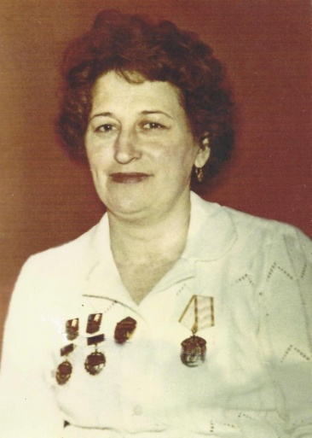
Из воспоминаний Кузнецовой Галины Михайловны

Запись сделана 17 июня 2006 г.
«…родители работали допоздна, я готовила еду, стирала, мыла полы, полы-то скоблили ножами и мыли холодной водой, чтобы пол был желтым. Отец был очень строгий, любил порядок… Когда я постарше стала, училась уже в школе, маме помогала на ферме… А летом на каникулах работали на прополке хлеба. Детей было много, по 2-3 машины привозили на поле, работали за стакан семечек. Все с большим удовольствием ездили в поле. Было очень весело. А когда стали постарше, работали на покосе. Когда утром ехали на покос и обратно, пели песни под гармошку. Филистеев Виктор Николаевич очень хорошо играл. До сих пор помню его мелодии. Интересно было наблюдать, как утром телеги с людьми поднимались в гору. Женщины в белых платочках, нарядные, музыка, песни. В поле готовили обеды, в больших котлах варили суп. Варила моя бабушка Анна Григорьевна, варила очень вкусно. Во время обеда шутили, смеялись. Всегда вспоминаю эти годы. Это было время детства, хотя мое детство было нелегким.
В 1964 г., когда мне нужно было идти учиться в 8 класс, родители в школу не отпустили, заставили работать, т.к. жить трудно, семья большая. Все наши ровесники уехали учиться, а мы с Валентиной Николаевной Филистеевой остались дома. Ее, как и меня, тоже не отпустили.
Я мечтала выучиться, приобрести специальность, чтобы жить и работать было легче. Видела. Как трудно доставалось родителям. Но…не получилось. Пошла первый день на работу. Бригадиром тогда работал Головырских Николай Николаевич. Он меня отправил в ночь засыпать зерно в сеялки, напарником был Рычков Николай Михайлович, он инвалид, а мне 14 лет. Мы с ним и мучились. Мешок поднять не можем. Он меня ругает, а сам хуже меня. Таким был первый самостоятельный рабочий день.
Потом нас с Валентиной отправили доводить до ума детский садик. Здание было выстроено, некому было его открыть. Мы, под руководством Пульниковой Марии Михайловны (она была поставлена заведующей), красили, обтягивали раскладушки материалом. Все было самодельное. Закупали игрушки. В общем, открыли садик. Мы с Валей нянчились с детьми с 7 утра и до 9 вечера. Дети все были вместе: и маленькие и большие. Зарплата была 50 рублей. Валю родители заставили работать на ферме. Там зарабатывали по 150 рублей. Меня поставили заведующей садиком, проработала год, зарплата была еще меньше, чем у няни. И меня родители тоже отправили на ферму. В то время коров доили вручную. Мы с Валей набрали группу по 16 голов и три раза в день доили. Коровы были в летнем лагере. Утром в летнее время мы вставали в 3 часа, в лагерь ходили пешком. Придем, привяжем коров, раздадим комбикорм, в 4 часа начиналась дойка. К 6 часам коровы уже паслись на пастбище у самого лагеря. Днем еще косили зеленку.
Осенью в уборочную страду выгружали из машин зерно на складе. Потом, когда уборка заканчивалась, метали солому в зароды. Последний зарод обязательно сожжем. Так было весело и интересно, такое зарево среди ночи. С поля придем, еще в клубе потанцуем. Каждый вечер в клубе были игры, танцы. Так проходила молодость.
Молодежи было много. Я дружила с Василием Кузнецовым. В 1967 г. 7 января, когда мы с сестрой Таней доили коров, она мне часто помогала (она моложе меня на 8 лет), на ферму пришел Василий и сказал: «Сейчас придем сватать». Я пошла домой, не пошла, а побежала. Предупредила родителей. Пришли сватовщики. Я просваталась. 11 февраля сыграли свадьбу. На регистрацию по деревне ездили на тройках. И началась другая жизнь.
Годы замужества. Василий в то время работал скотником, а я –дояркой. 28 декабря 1968 г. у нас родилась дочь Вера. Жили мы с Василием в доме отца. Он был инвалид войны первой группы. Прожили в Темной три года. Вася в то время уже работал секретарем комсомольской организации. В 1969 г. его перевели бригадиром бригады № 5. Мы переехали жить в Куярово…
В 1973 г. умер мой отец. Осталось семь детей – моих братьев и сестер. Я все думала, переживала – как мама будет воспитывать детей. И перед гробом отца я дала обещание, что не брошу братьев и сестер, помогу стать им на ноги…
Василий работал и зав.фермой и бригадиром в Темной. В 1991 г. его поставили заведующим зерноскладом бригады № 4. Проработал там он 8 лет. В 1998 г. заболел. Получил вторую группу инвалидности. Через два с половиной года он умер…

Деревенька родная моя,
Под названием – Темная
Все так же стоишь на овраге крутом,
Только чуть-чуть постаревшая.
Сколько жило здесь работящих
И добрых людей!
Сколько здесь поколений прошло.
Знаешь об этом только лишь ты,
Моя милая.

Часто думаю я о тебе,
Слезы льются невольно из глаз.
А годы летят, придет время.
Не будет и нас…
Только наши дети и внуки
Вспомнят про нас.
Все ушло, все промчалось,
Как на быстром коне,
И счастливее не было нас,
Часто кажется мне».
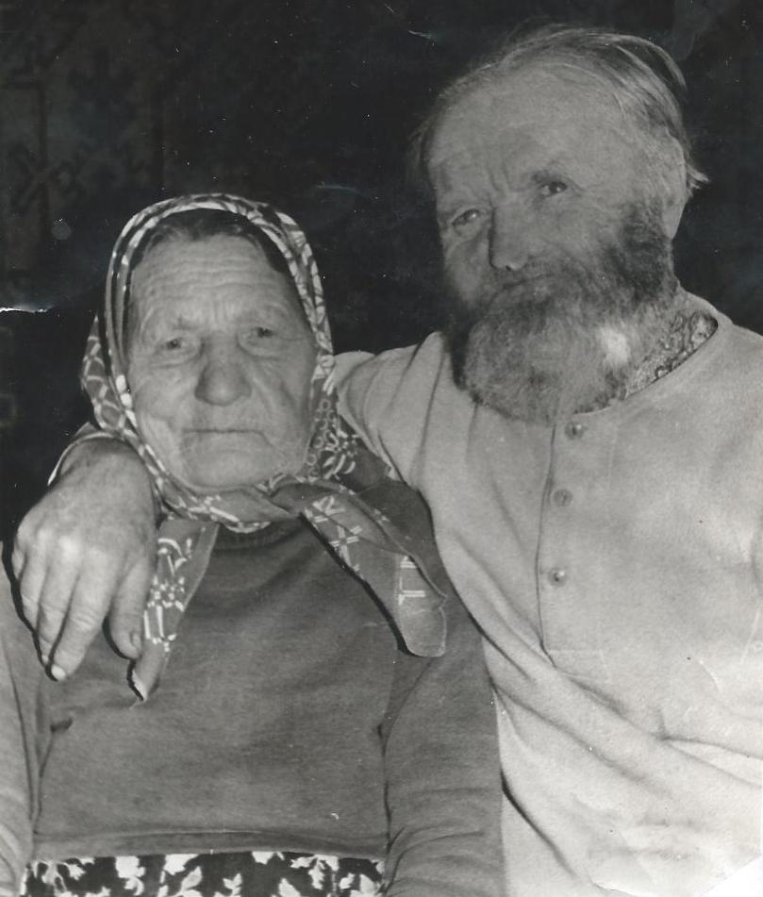
Головырских Тимофей Петрович
и Анна Григорьевна

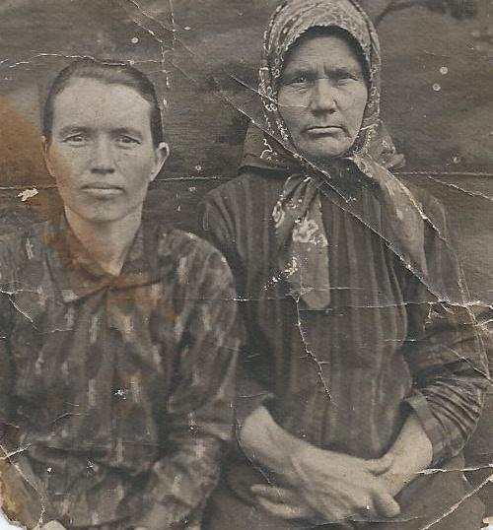

Невьянцева Елизавета, мать Агафьи Тимофеевны Головырских

Макарова Римма Михайловна

Запись сделана 9 марта 2011 г.
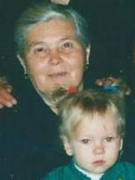
«Родилась я в городе Свердловске 19 мая 1937 г. Девичья фамилия Таушканова. В 50-х годах ХХ века по комсомольской путевке была отправлена на заготовку кормов и уборку урожая, иначе на буксир. В колхоз им. Урицкого на все лето нас было направлено 5 человек. Расселяли по квартирам. Поселили нас к Коневой Марии Алексеевне. Спали на полу, на лавке. У хозяйки был супруг дедко Миша, ворчливый был мужик. Ужинать ходили в столовую колхоза, а утром – на разнарядку в бригаду. В Темной было 5 бригад. 10 машин уходило под силос, грузили вручную.
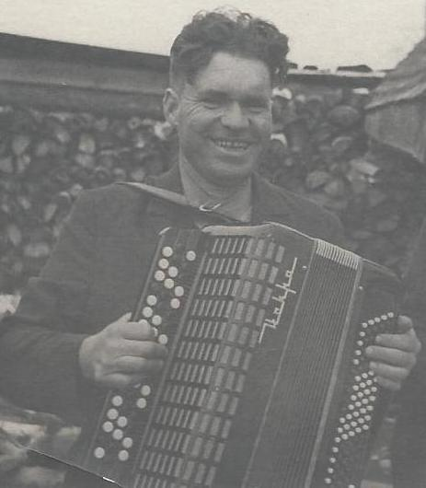
В деревне была начальная школа, клуб, который молодые ребята строили сами. Каждый вечер там собиралась молодежь. Музыкой развлекали деревенские гармонисты. Среди них был и Макаров Иван Мартемьянович. Отработаем и в клуб, напляшемся, напоемся и снова на работу.
Иван Мартемьянович был в колхозе шофером. Мы, девчонки, грузили в его машину сено, а он увозил к мужикам, которые стога метали. Здесь на работе в поле и познакомились мы с ним. Кормили нас прямо в поле. Обед в поле варила повариха, а вечером – в колхозную столовую. На работе всегда было весело, шутки, смех. Машин было много и надо было все нагрузить. Телеги, подводы – тоже были все сеном заняты, их также подвозили к зародам. На лошадях ездили конюхи. Ребята подростки тоже работали на лошадях. Зароды были огромные. За день удавалось сделать 3-4 зарода. Каждый зарод центнеров 20-30.
Макаров Иван Мартемьянович
После знакомства с Иваном ходили на лавочки, веселились, плясали. Вся деревня только ухала. Иван был отличным гармонистом. Девки все за ним ухлестывали, а он на меня положил глаз. После окончания работы в колхозе, я поехала домой. Иван не отстал от меня, так и поехал со мной в Свердловск к родителям просить моей руки. Родители мои не возражали. Из Свердловска вернулись в Темную вместе. Меня взяли работать в колхозную бухгалтерию. Вся моя трудовая жизнь была связана с бухгалтерией. А Иван Мартемьянович – до самой смерти бы шофером. В браке мы прожили 53 года… В 2006 г. мы переехали жить в Куярово».
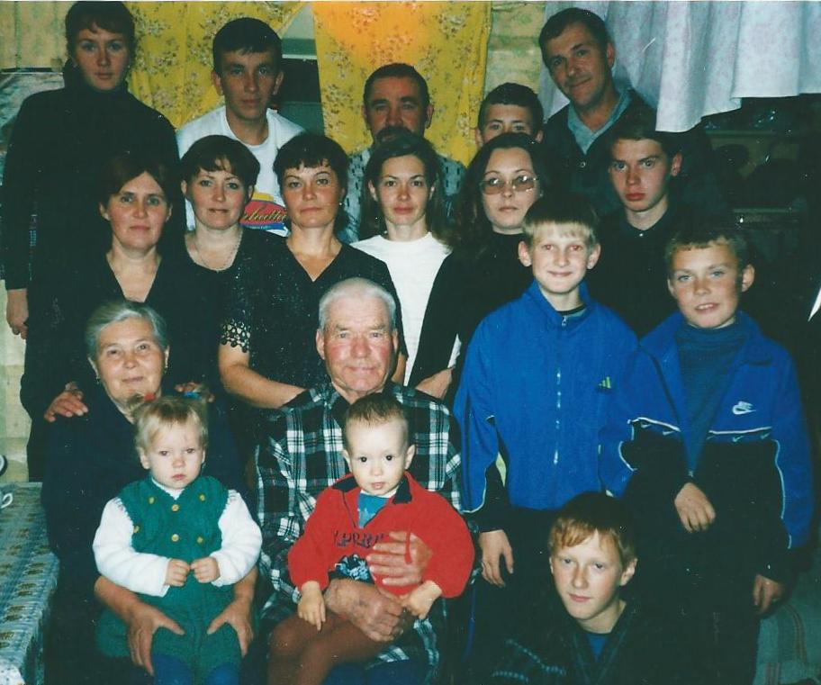
Макаровы Иван Мартемьянович и Римма Михайловна среди детей и внуков
ГОДЫ ФРОНТОВЫЕ

По данным 2012 года на защиту Родины
с территории Куяровского сельсовета:
Призвано на фронт - 598 человека
Вернулось – 220
Не вернулось всего – 378
Из них пропали без вести – 162

Вечером в субботу 21 июня 1941 года сельская молодежь гуляла и танцевала под переливы гармошки. Как гром среди ясного неба, тревожным набатом прозвучало: «Война!»…
Но чем дальше от нас уходит война, тем сильнее груз воспоминаний и тяжесть потерь. Все наши ветераны, вместе взятые и каждый в отдельности, живое олицетворение подвига, равного которому не знала мировая история.
Неувядаемы в сердцах людей память о Великой отечественной войне и боль утраты за тех, кто не вернулся с полей сражений. Седеют, старятся, уходят из жизни ветераны – живые свидетели и участники тех кровавых событий. Но родина вечно будет помнить их боевой подвиг и подвиг работников тыла…
Трудились женщины, старики, дети, которым было чуть более десяти лет. И – удивительное дело! – выполняли и часто перевыполняли производственные задания, посильные только для мужчин, повышали производительность труда. «Все силы народа – на разгром врага! Все для фронта, все для победы» - это был единственный закон, под такими лозунгами с первых дней войны начали трудиться наши люди на всех участках трудового фронта. И еще слово «надо». Стране нужен хлеб, картофель, мясо и другие продукты.
В трудных условиях работали жители наших сел на колхозных полях, фермах. Вспоминали потом: «Работали без передышки по шестнадцать часов, а иногда и сутками… На голодном пайке… Откуда только брались духовные и физические силы! Я сама себе не верю, как выдержала. Думала: сейчас упаду и более не встану, а вставала и делала…»
«Трудно жили. Бывало, идут с поля женщины и детишки – черные, худые, щеки запали, глаза провалились, губы потрескались. В чем только душа держится». А когда провожали обозы на элеватор, были и слезы, и гордость. Ведь идет хлеб на фронт, для мужей, для братьев, для сыновей. Труженики тыла сумели одержать экономическую победу над врагом, давая фронту то, что ему было необходимо.
За огромный труд многие жители наших деревень награждены медалью «За доблестный труд в Великой Отечественной войне».
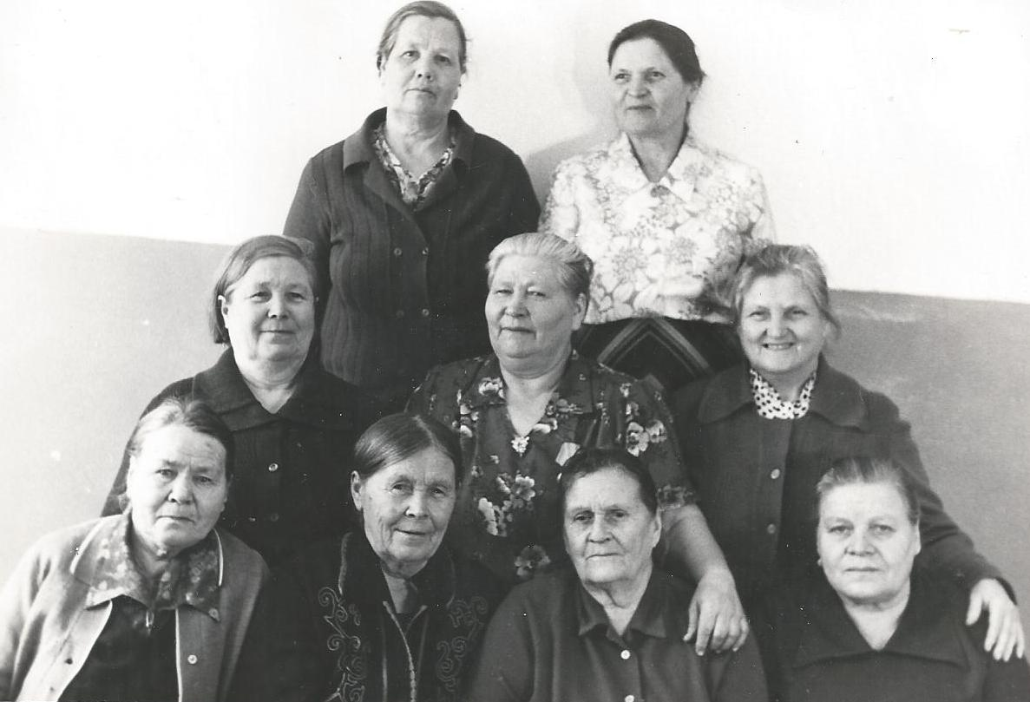
Труженики тыла. 1 ряд: Волкова Вера Михайловна, Носова Зинаида Андрияновна, Кайгородова Капиталина Степановна, Попова Анна Ивановна; 2 ряд: Буслаева Лидия Михайловна (слева),Шепелева Степанида Андреевна (справа); 3 ряд: Невьянцева Валентина Прокопьевна, Ильиных Екатерина Григорьевна.

Труженики тыла, награжденные юбилейной медалью
«60 лет Победы в Великой Отечественной войне 1941-1945 гг.»
(2005 год)

Буслаева Лидия Михайловна
Головырских Иван Евдокимович
Ивотина Екатерина Макаровна
Ильиных Екатерина Григорьевна
Кузнецов Николай Иосифович
Кузнецова Лариса Марковна
Кузнецова Мария Ивановна
Латышев Александр Николаевич
Латышева Мария Михайловна
Макаров Иван Мартемьянович
Михайлова Елизавета Кузьмовна
Ракульцева Нина Прохоровна
Ромадина Анна Михайловна
Хорошавина Варвара Михайловна
Шепелева Степанида Андреевна

Участники Великой Отечественной войны д.Темной

- Бочкарева Ольга
- Булатов Александр Михайлович
- Буслаев Александр Дмитриевич
- Буслаев Дмитрий Алексеевич
- Буслаев Петр Максимович
- Головырских Александр Евдокимович
- Головырских Алексей Никитич
- Головырских Анатолий Егорович
- Головырских Андрей Григорьевич
- Головырских Артемий Петрович
- Головырских Василий Алексеевич
- Головырских Василий Николаевич
- Головырских Егор Сергеевич
- Головырских Ефим Иосифович
- Головырских Иван Алексеевич
- Головырских Иван Васильевич
- Головырских Иван Ефимович
- Головырских Кузьма Николаевич
- Головырских Михаил Полуферьевич
- Головырских Никита Афанасьевич
- Головырских Николай Васильевич
- Головырских Николай Иванович
- Головырских Петр Алексеевич
- Головырских Петр Евдокимович
- Головырских Петр Иванович
- Емельянов Иван Емельянович
- Журавлев Михаил Малофеевич
- Журавлев Савелий Малафеевич
- Ивотин Александр Иванович
- Ильиных Дмитрий Архипович
- Колясников Андриан Кузьмич
- Кайгородов Александр Иосифович
- Кайгородов Василий Иосифович
- Кайгородов Дмитрий Васильевич
- Кайгородов Ефим Иосифович
- Кайгородов Кузьма Иосифович
- Кайгородов Николай Степанович
- Колясников Андриан Кузьмич
- Конев Павел Сергеевич
- Кузнецов Александр Нифанович
- Кузнецов Анатолий Тарасович
- Кузнецов Василий Спиридонович
- Кузнецов Василий Федорович
- Кузнецов Григорий Александрович
- Кузнецов Григорий Иванович
- Кузнецов Григорий Тарасович
- Кузнецов Дмитрий Александрович
- Кузнецов Иван Александрович
- Кузнецов Матвей Николаевич
- Кузнецов Михаил Александрович
- Кузнецов Николай Спиридонович
- Кузнецов Петр Иванович
- Кузнецов Петр Николаевич
- Кузнецов роман Николаевич
- Кузнецов Федор Николаевич
- Кузнецов Филипп Тимофеевич
- Кузнецов Яков Григорьевич
- Латышев Николай Сергеевич
- Миронов Николай Иванович
- Мошкин Михаил Абросимович
- Невьянцев Григорий Алексеевич
- Невьянцев Иван Карпович
- Невьянцев Карп Михайлович
- Невьянцев Михаил Яковлевич
- Невьянцев Николай Иванович
- Невьянцев Николай Петрович
- Невьянцев Павел Алексеевич
- Невьянцев Роман Карпович
- Невьянцева Зинаида Ивановна
- Окатов Алексей Михайлович
- Окатов Василий Макарович
- Окатов Захар Павлович
- Окатов Петр Михайлович
- Окатов Петр Павлович
- Охоткин Кузьма Григорьевич
- Пульников Михаил Федорович
- Ракульцев Сергей Михайлович
- Силин Иван Васильевич
- Степанов Григорий Иванович
- Сломецкий Иван Емельянович
- Филистеев Дмитрий Иванович
- Филистеев Николай Петрович
- Шадрин Ефим Павлович
- Шепелев Иван Прохорович
- Шепелев Константин Данилович
- Шепелев Михаил Александрович
- Шепелев Павел Афанасьевич
- Шепелев Прохор Климантьевич
- Шепелев Роман Егорович
- Шепелев Спиридон Степанович
- Шепелев Степан Тимофеевич
- Шепелева Евдокия Даниловна

Участники трудовой армии в годы войны

- Головырских Петр Николаевич
- Егоров Николай Васильевич
- Кузнецов Иван Григорьевич
- Кузнецов Иван Абрамович
- Кузнецов Федор Григорьевич
- Невьянцев Александр Григорьевич
- Невьянцев Иван Иванович
- Окатов Михаил Дмитриевич
- Хорошавин Михаил Васильевич
- Шепелев Василий Климантьевич

Ильиных Дмитрий Архипович

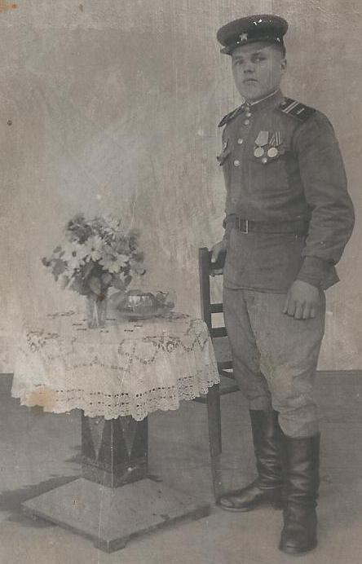
Ильиных Дмитрий Архипович родился 8 ноября 1924 г. в д. Темная. Отец Ильиных Архип Павлович, мать Ильиных Александра Герасимовна. В семье было четверо детей: три девочки и мальчик. Родители работали в колхозе, дети ходили в ясли. Мать умерла, когда Дмитрию было 5 лет. В школу Дмитрий Архипович пошел в 7 лет, закончил 4 класса. А потом началась трудовая деятельность в колхозе имени Урицкого. С такими же ребятами ходили чистить хлеб в поле, во время сенокоса приходилось возить сено волокушами. Когда стал постарше, дали пару лошадей, весной боронил, пахал поля, дрова возил для школы, хлеб государству.
22 июня 1942 г. вызвали в военкомат, вручили повестку, было тогда Дмитрию Архиповичу 17 лет. Направили молодых парней в поселок Троицкий на лесозавод. Четыре месяца до обеда приходилось работать, а с обеда - учеба на шоферов. По окончании курсов все ребята получили права и их отправили в Свердловск. Там им сообщили, что их команда уже уехала и ребят отправили в Еланские лагеря учиться на младших командиров. Обучение закончилось в марте. Дмитрий Архипович получил звание младшего сержанта. В апреле 1943 г. был отправлен в Москву. После прибытия на станцию Кубинка был направлен учиться на танкиста. 25 июня Дмитрий Архипович вместе с ребятами прибыл в часть: 155(р) Гвардейский отдельный танковый батальон 4-й танковой гвардейской армии, которой командовал дважды Герой Советского Союза гвардии генерал-полковник Лелюшенко Дмитрий Данилович.
Боевое крещение Дмитрий Архипович получил на Орловско-Курской дуге. 10 июля танк Дмитрия Архиповича был подбит из противотанковой пушки немецкого танка. Танк загорелся, командир погиб. А Дмитрий Архипович с Ваней Томузовым успели выползти из горящего танка в нижний люк, тушили горящую на себе одежду, валяясь по земле. Однако бойцы получили большие ожоги тела. Дмитрий Архипович в течение 10-ти дней лечился в полевом госпитале, а после этого вернулся в свою часть. А Ваня Томузов был отправлен в тыловой госпиталь и больше друзья не встретились.
20 марта 1947 г. Дмитрий Архипович демобилизовался.

Военные награды:
- Орден Отечественной войны
- Орден Славы 3-й степени – за освобождение Каменец-Подолька (сгорел в танке в Берлине)
- Медаль «За отвагу» - за взятие Орла (сгорела в танке в Берлине)
- Медаль «За боевые заслуги» - в боях за Берлин
- Медаль «За Победу над Германией»
- Благодарность от Сталина «За освобождение Праги»
- Благодарность от Сталина «За взятие Берлина»

23 марта 1947 г. Дмитрий Архипович прибыл домой. И уже 1 апреля поставили бригадиром полеводческой бригады № 2.
Здесь в Темной Дмитрий Архипович встретил девушку красавицу по имени Катя, молодые полюбили друг друга, оба были сиротами. В день рождения Дмитрия Архиповича 8 ноября 1947 г. сыграли свадьбу. В семье появилось пять сыновей и две дочери, всех воспитали, выучили, сыновья отслужили в армии. Теперь уже сыновья и дочери стали дедушками и бабушками. Сейчас у супругов Ильиных 17 внуков, 10 правнуков. Прожили Дмитрий Архипович с Екатериной Григорьевной уже 62 года.
Дмитрий Архипович проработал бригадиром 13 лет.
Имеет трудовые награды.

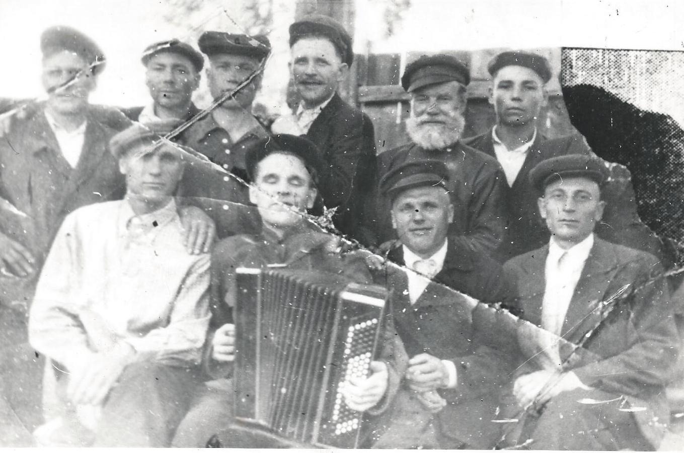
1 ряд: Головырских Иван Евдокимович, Кузнецов Анатолий Тарасович, Ильиных Дмитрий Архипович, Головырских Михаил Порфирьевич.
2 ряд: Кузнецов Василий Федорович, Кислицын Николай, Ивотин Александр Иванович, Кузнецов Григорий Тарасович, Ильиных Архип Павлович.

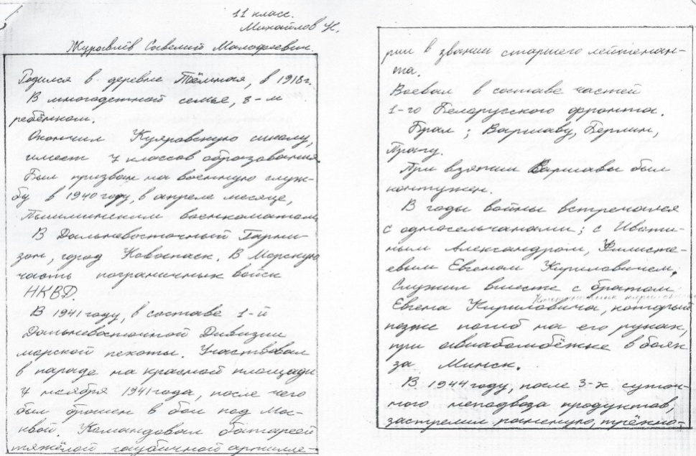
Журавлев Савелий
Малофеевич

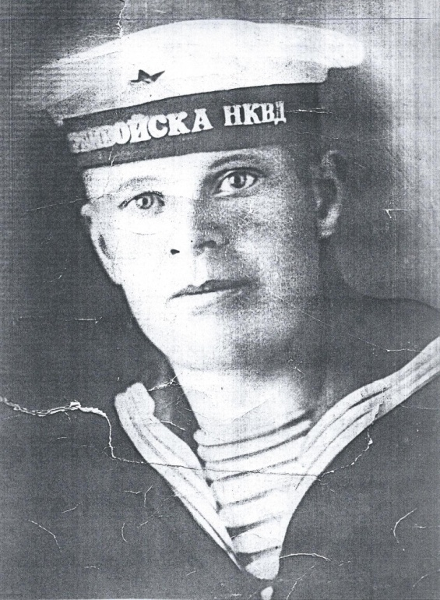

Кузнецов Дмитрий Александрович

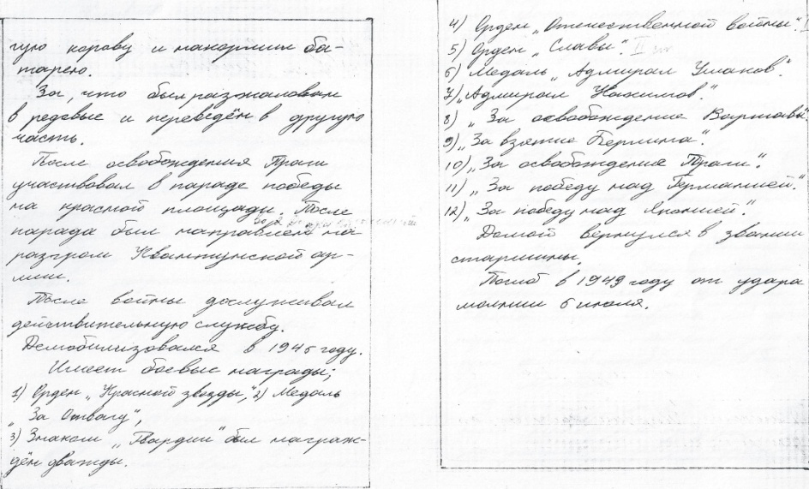
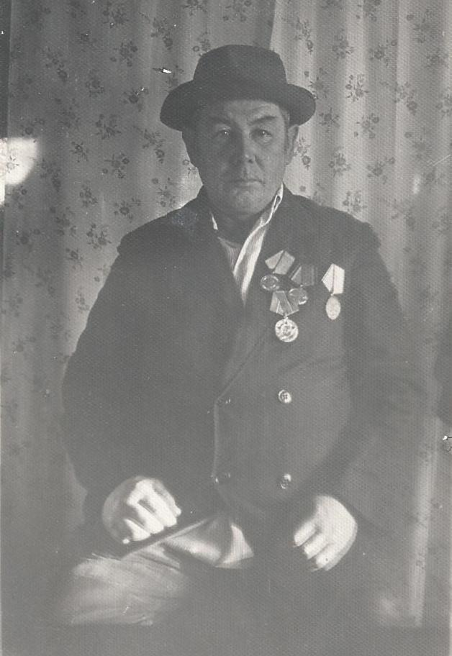
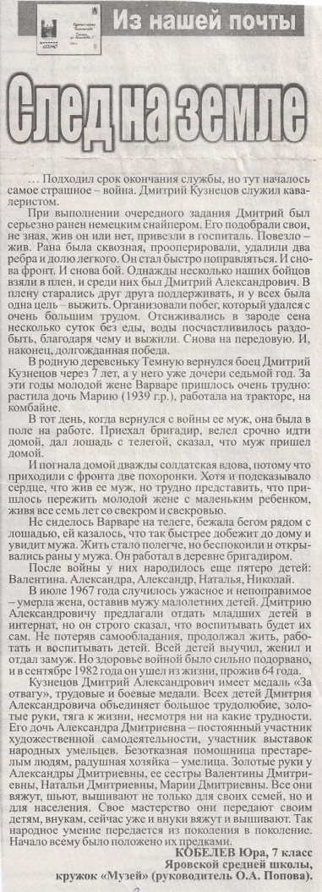

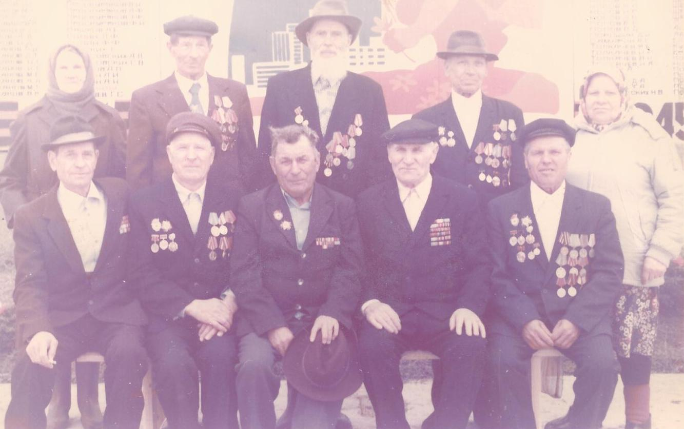
Участники войны д.Темная

Буслаев Александр Дмитриевич

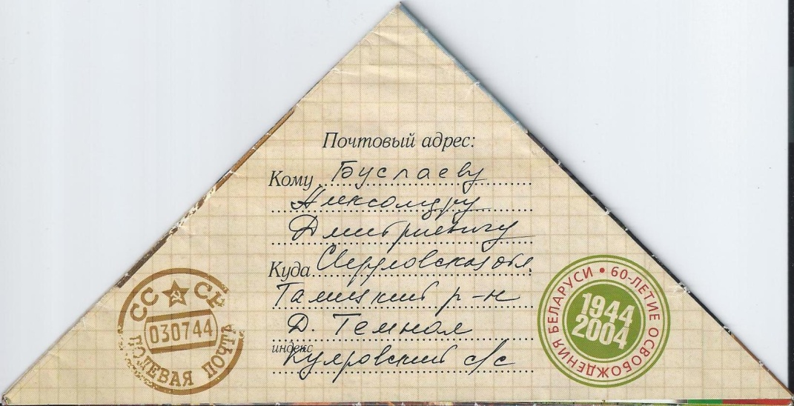
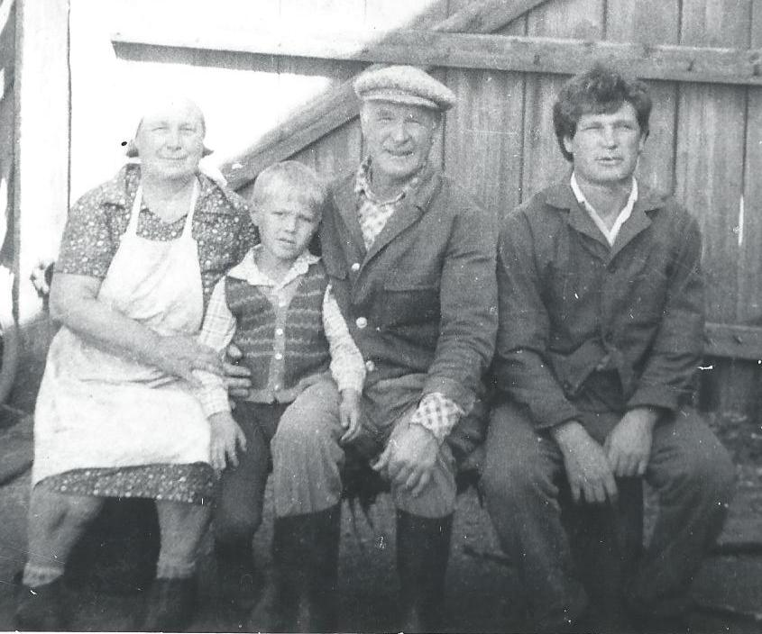

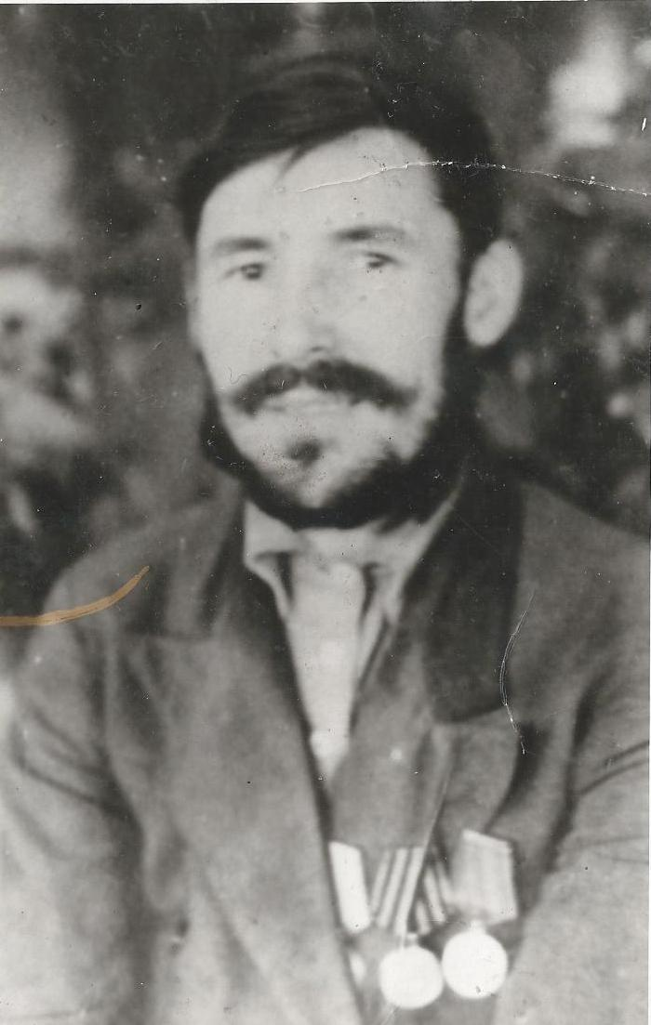

Кузнецов
Петр Иванович

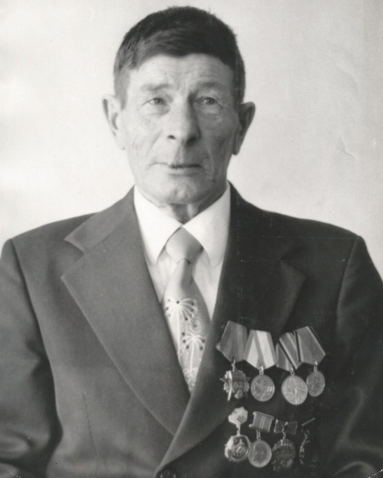
Невьянцев Роман Карпович

В 1942 году ушел на фронт. Боевой путь начался под Белгородом, закончился в Германии. В июне 1942 г. попал в плен. Находился в концлагерях в г. Белгороде, Кременчуге, в декабре 1942 г. был увезен в Германию. Перед окончанием войны пленных вывезли на один из островов в Прибалтике. 70 процентов пленных было заживо утоплено в море. Роман Карпович чудом остался жив. В 1944 году был освобожден из плена советскими войсками. В 1946 году - демобилизовался из армии и прибыл домой в д. Темную.
С 18.11.1947 г. по 03.11.1948 г. проходил обучение в Сысертской школе механизации сельского хозяйства и получил квалификацию бригадира тракторной бригады. С ноября 1948 г. работал бригадиром тракторной бригады № 8 Талицкой МТС. 29 мая 1954 г. Невьянцев Р.К. – бригадир комсомольско-молодежной тракторной бригады № 8 Талицкой МТС за первенство в социалистическом соревновании среди комсомольско-молодежных тракторных бригад награжден «Похвальным листом».
С 1973 по 1983 гг. работал бригадиром комплексной бригады в д. Темная. Около тридцати лет возглавлял он сначала тракторную, а затем полеводческую бригаду, добиваясь высоких показателей. Коллектив его бригады первым в колхозе применил безнарядную систему организации труда и доказал, что она является наиболее прогрессивной.
За добросовестный труд имеет награды:
Орден Октябрьской революции, медали
Военные награды:
Орден Отечественной войны II степени;
Медаль «За победу над Германией»;
Медаль «Маршал Жуков»; юбилейные медали.

ОБЕЛИСК В ТЕМНОЙ

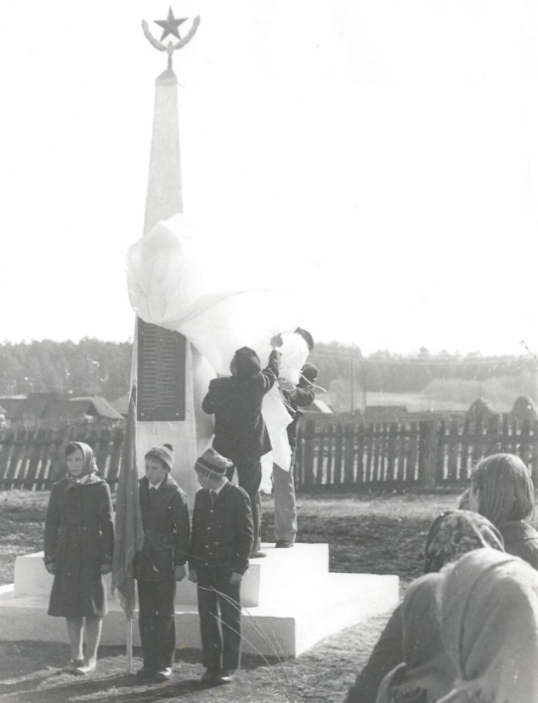
Обелиск в виде четырехугольной стеллы 4 м высоты, увенчанный звездой. На нем высечены 43 имени погибших в годы Великой Отечественной войны.
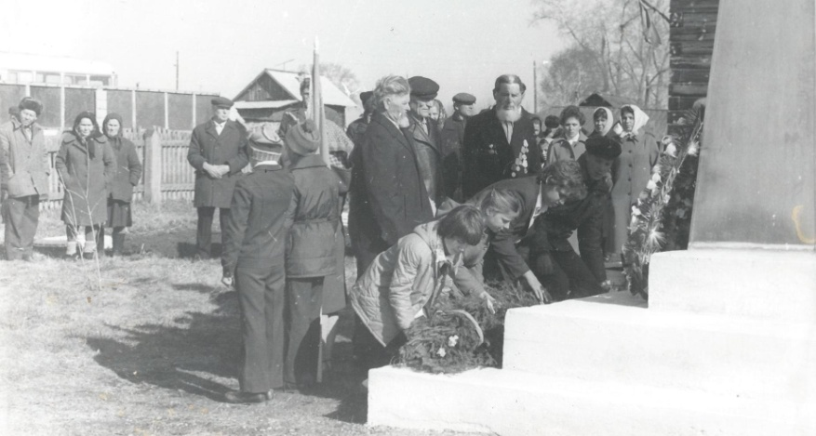
Торжественное открытие обелиска состоялось 9 мая 1985 года.
«…Девять утра, митинг открывает председатель сельского Совета В.И.Попов. Звучит музыкально-литературная композиция в исполнении учителей Яровской школы. Почетное право открыть обелиск предоставляется ветеранам войны Д.А. Ильиных и И.Е. Головырских. под барабанную дробь спадает покрывало. 43 имени погибших для деревни в девять дворов! Безвозвратная утрата. Под торжественно-траурную музыку ветераны войны П.И. Головырских, А.П. Головырских, В.С.Кузнецов возлагают венки. А пионеры Яровской школы – гирлянду Славы. Заалели тюльпаны у подножий обелиска, возложенные труженицей тыла, вдовой А.П. Шепелевой. Обелиск воздвигнут по инициативе С.А. Шепелевой. Она не только подала идею, но и добилась ее осуществления, организовала жителей на расчистку территории, закладку фундамента. Каждый, кто был в состоянии, посадил по 1-2 дерева. Трудились всем миром, чтобы увековечить память своих земляков…» (Савченко Г.П. Вознесся в небо обелиск //Сел.новь.1985.-18 июня).

«…В деревне Темной стоит обелиск, на котором высечены имена погибших. Он был воздвигнут в 40-ю годовщину Победы над фашистской Германией. А мечтали об этом жители д.Темной долгие годы, естественным было желание увековечить память дорогих сердцу людей – мужей, отцов, братьев. И вот мечта сбылась.
Хочется выразить искреннюю благодарность тем, кто поддержат предложение о строительстве обелиска, помог в осуществлении давнишней мечты, а именно председателю колхоза «Путь к коммунизму» Владимиру Ивановичу Кобелеву, секретарю парторганизации Валентине Алексеевне Ляпуновой, председателю исполкома Куяровского сельского Совета Владимиру Ивановичу Попову. А также Василию Анатольевичу Кузнецову и всем тем, кто принимал непосредственное участие в строительстве памятника.
Не только 9 мая, но и в будние дни приходят сюда оставшиеся в живых воины, вдовы, дети погибших, приезжают родственники из других районов…» (Шепелева С. Пусть будет вечный мир //Сел.новь.-1987,23 апр.).

ТРУДОВЫЕ БУДНИ
1950 г. - колхозы Куяровского совета (кроме колхоза им. «Урицкого») слились в один укрупненный колхоз «Путь к коммунизму», председателем которого снова стал Руднов Александр Иванович (1935-1953).

1961 г. – произошло слияние колхозов «Путь к коммунизму» и колхоза им. «Урицкого» (д. Темная).
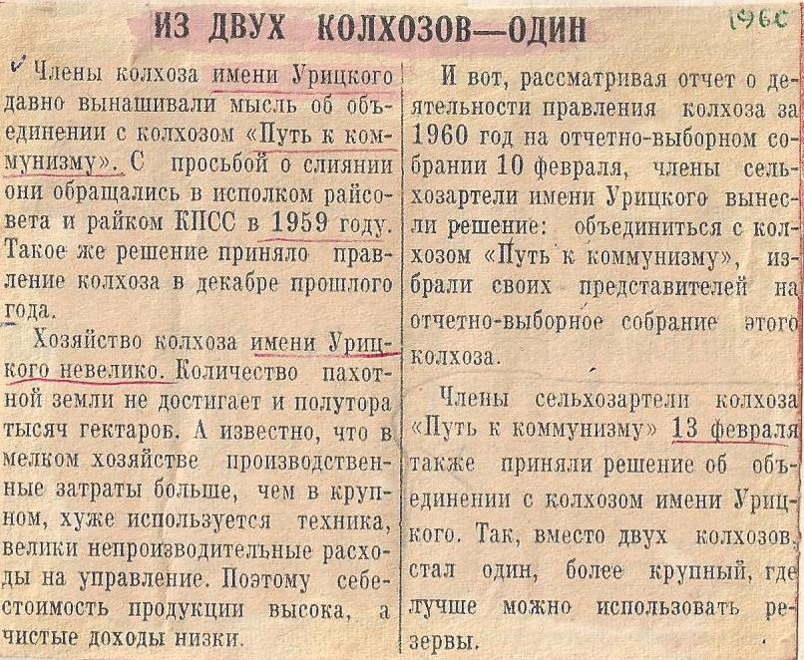
Колхоз «Путь к коммунизму» расположен по обе стороны реки Пышмы и включает в себя деревни: Яр, Заречную, Заселину, Куярово, Бор, Ососково и Тёмную.
Хозяйство имеет животноводческое направление. В прошлые годы в колхозе развивалось овцеводство, свиноводство, птицеводство, крупнорогатый скот.
Производственная структура колхоза: до 1976 года было 5 комплексных бригад. С 1976 г. образовано 4 тракторно-полеводческие бригады, объединенные в цех полеводства, все фермы – в цех животноводства и обслуживающие цех механизации и хозяйственно-коммунальный. Производственное направление колхоза – молочно-мясное, в перспективе специализации на выращивание племенных телок. В животноводстве остается один вид продуктивного скота – крупнорогатый. Хозяйство имеет молочно-мясное направление.
В 1993 г. колхоз «Путь к коммунизму» был переименован в КХ «Куяровское», а 1 июля 2003 г. переименован в СПК «Яр».

ФОТОЛЕТОПИСЬ
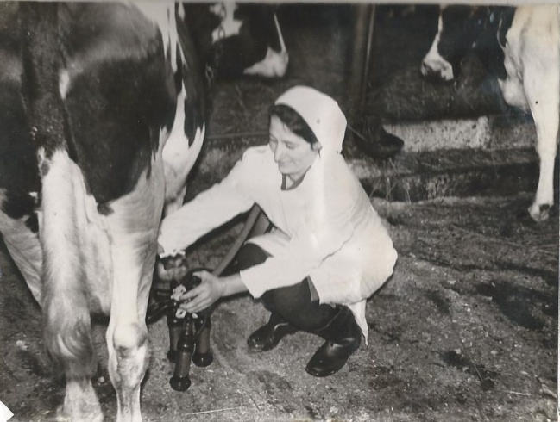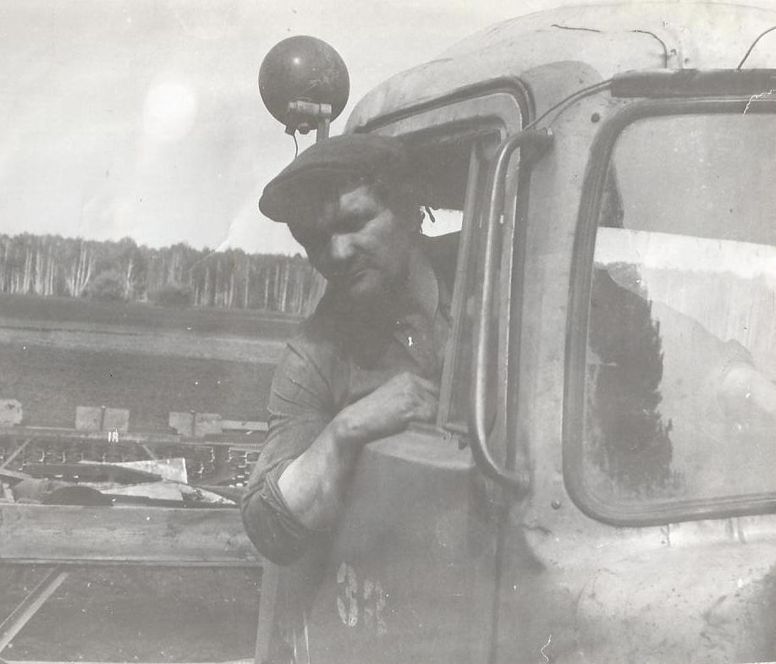
Кузнецова Галина Михайловна Головырских Николай Иванович

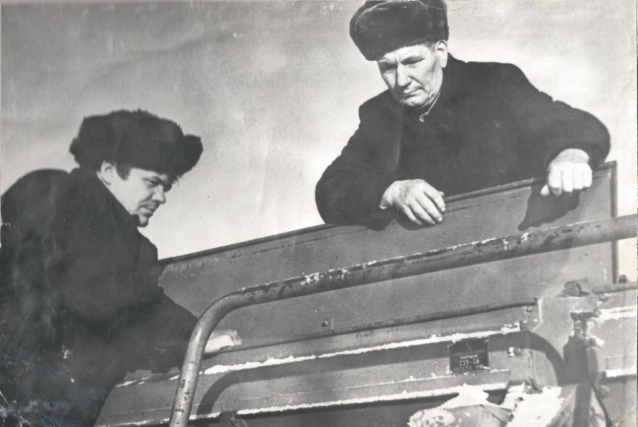
Кузнецов Виталий Николаевич, Попов Николай Парфенович
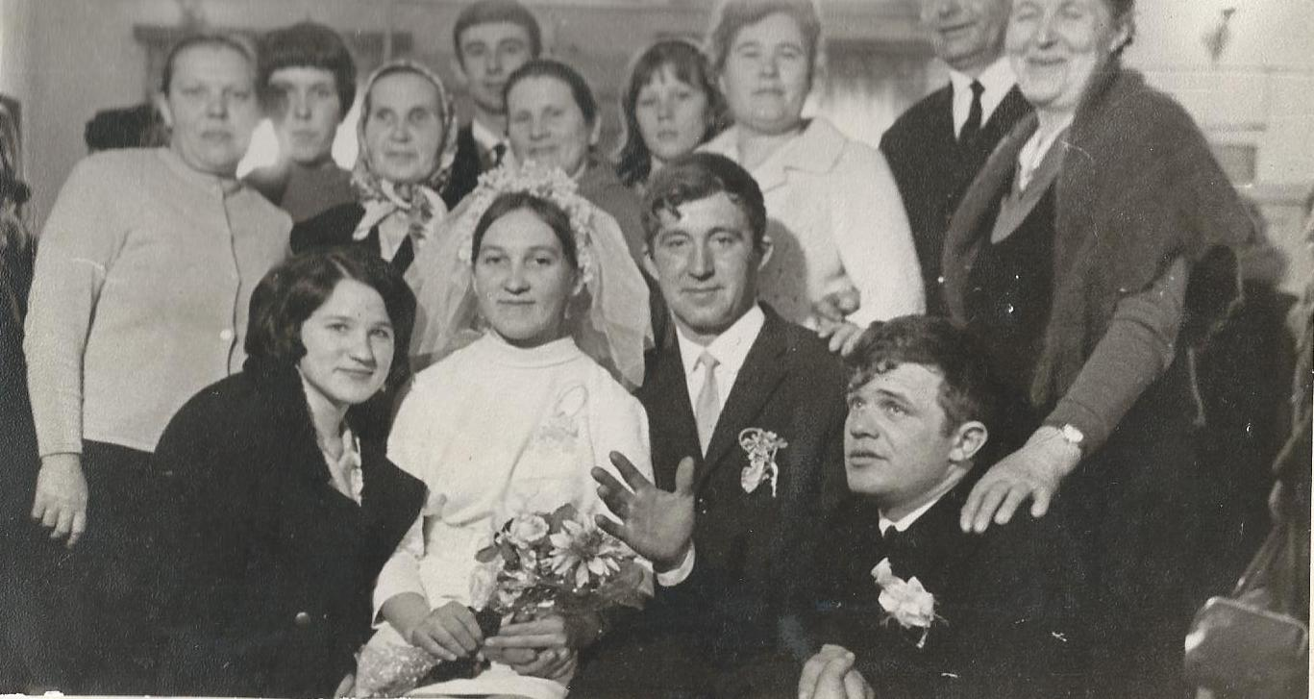
Свадьба Головырских Владимира и Валентины

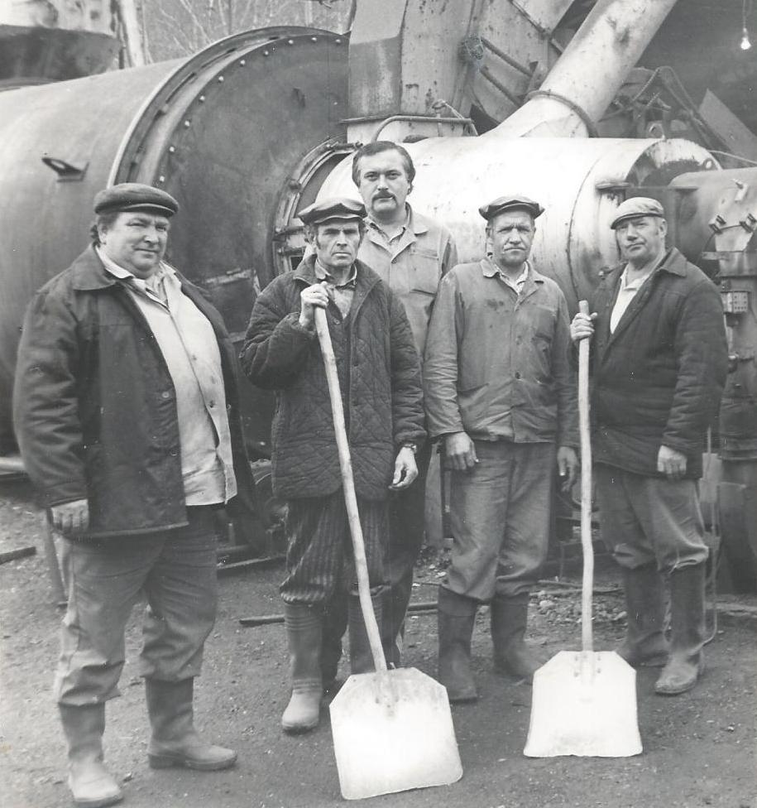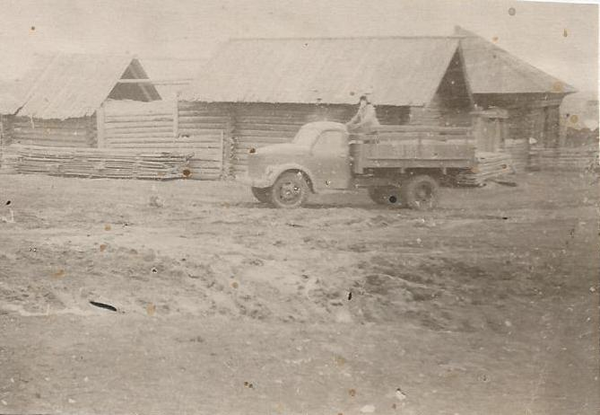
На Темновском зерноскладе

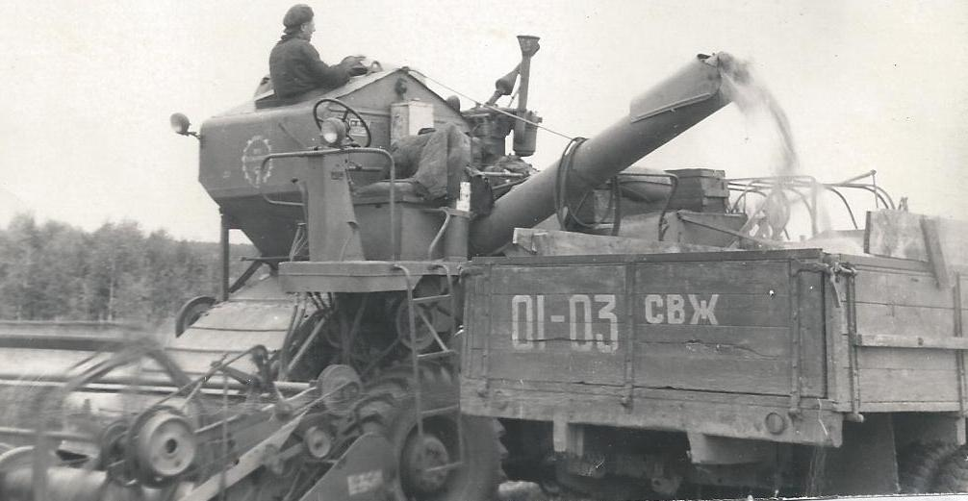
Уборка урожая

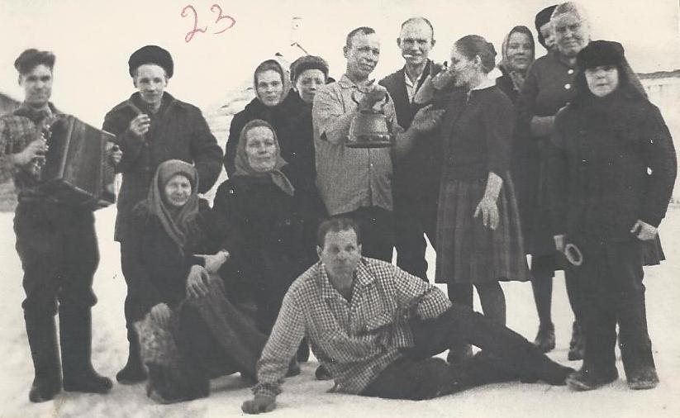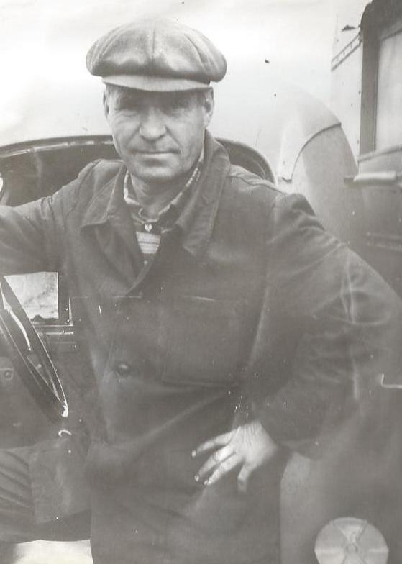
Веселая компания Макаров Иван Мартемьянович

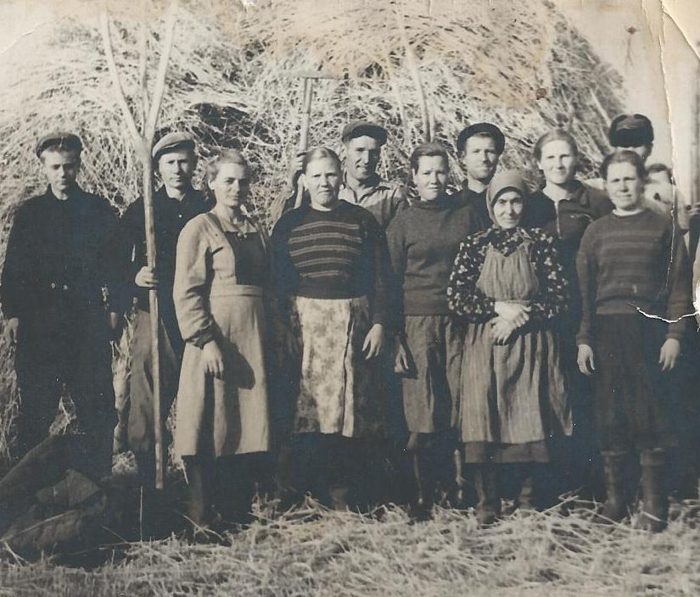
Жители деревни Темной

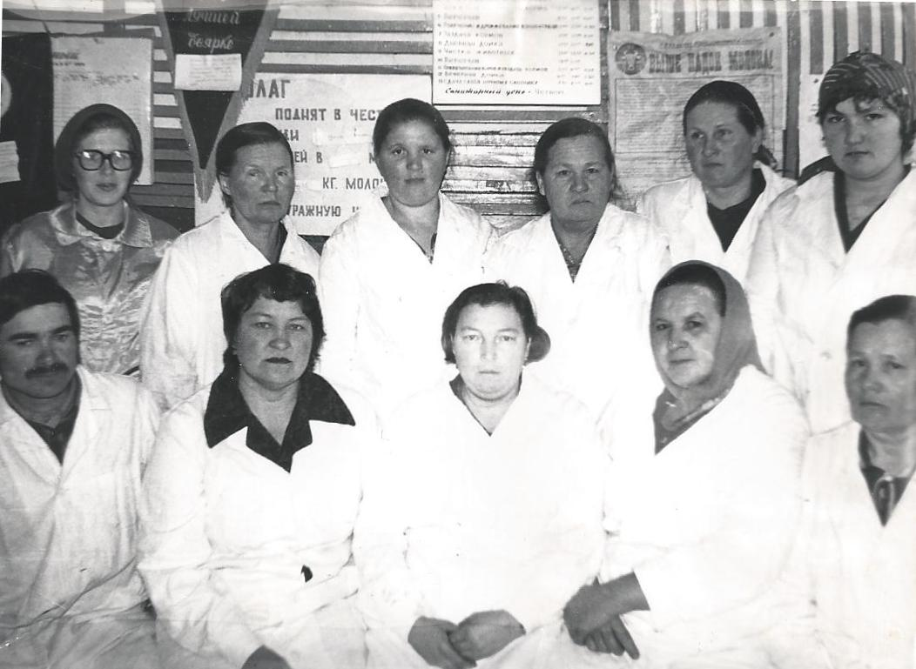
Труженики Темновской фермы, 70-е годы ХХ века

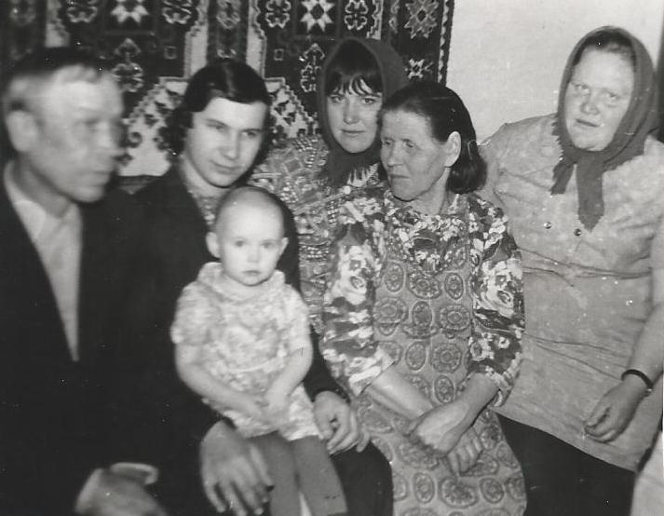
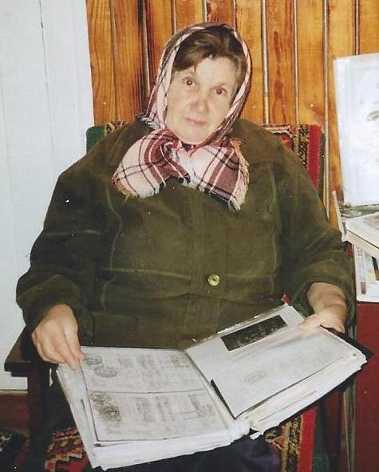

Невьянцева Валентина Дмитриевна. Вся рядышком родня

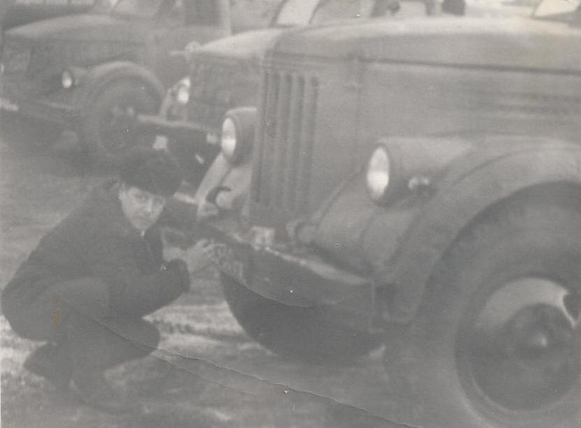

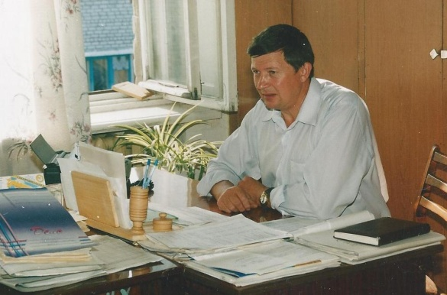

Головырских Василий Николаевич Невьянцев Иван Романович

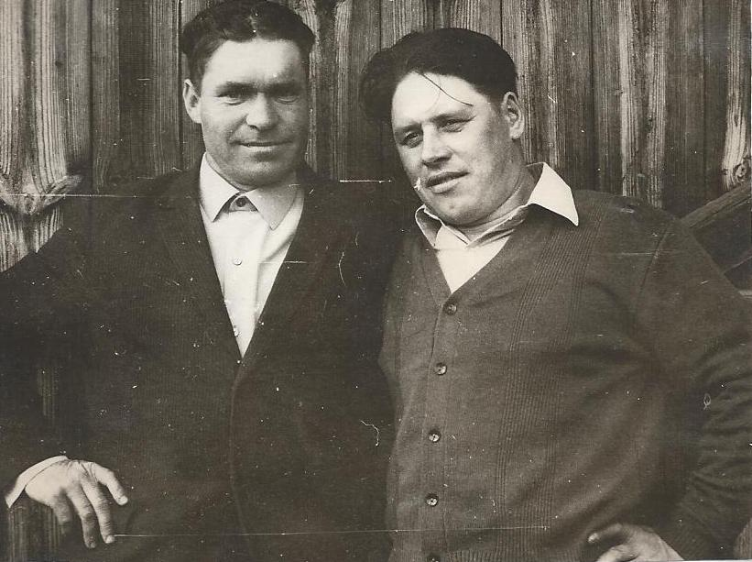
Макаров Иван Мартемьянович, Головырских Василий Николаевич

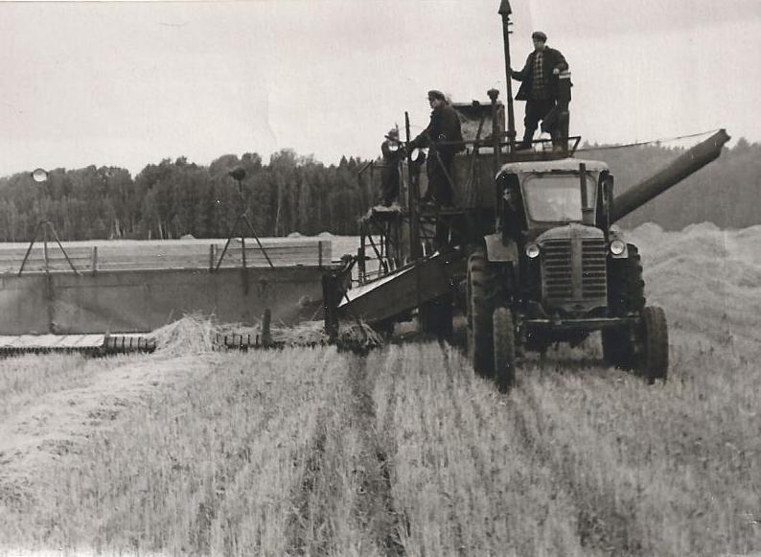
Соломокопнитель

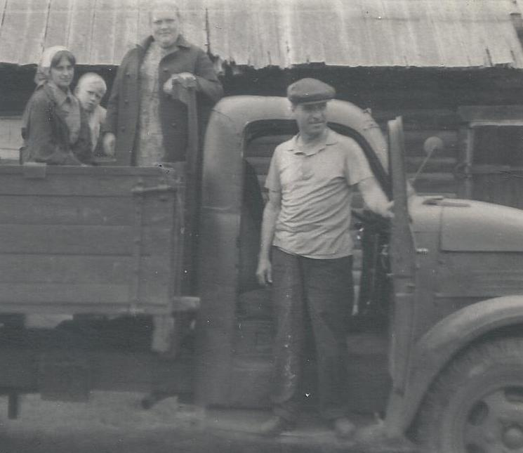
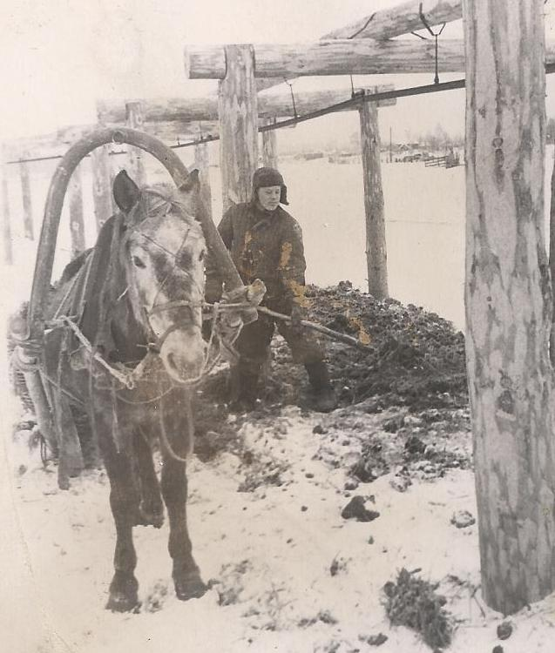

Работы столько, что отдохнуть некогда Поездка за продуктами для детсада

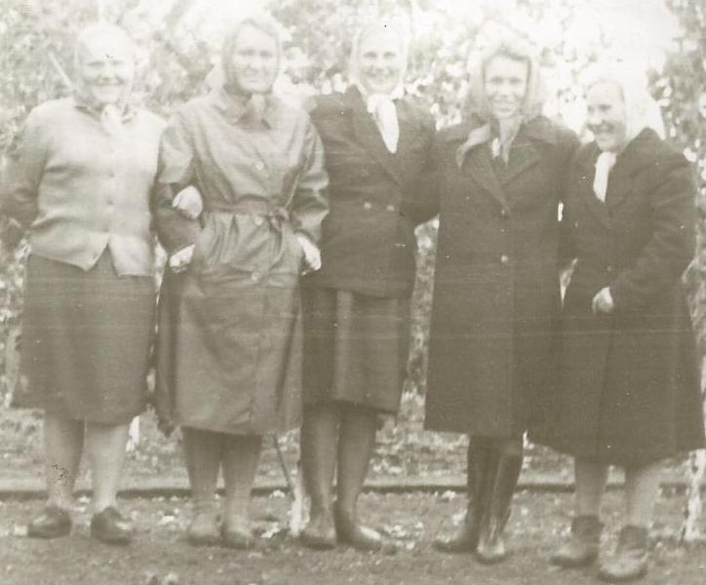
Головырских Валентина Ивановна, Головырских Нина Васильевна, Невьянцева
Мария Ивановна, Филистеева Нина Николаевна, Кузнецова Нина Игнатьевна

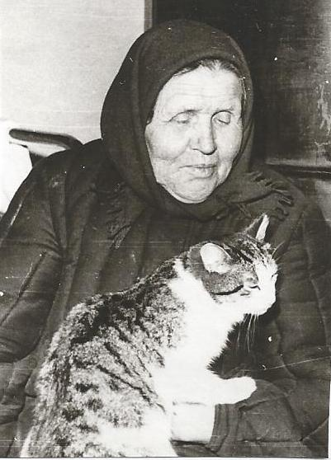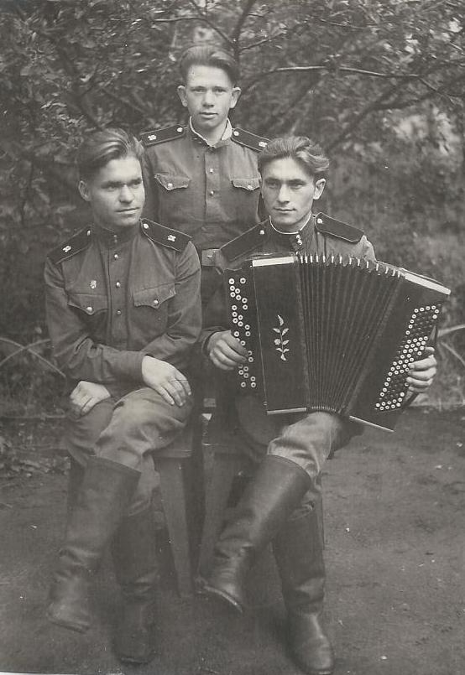
Головырских Мария Пудофеевна Макаров И.М. – армейская служба

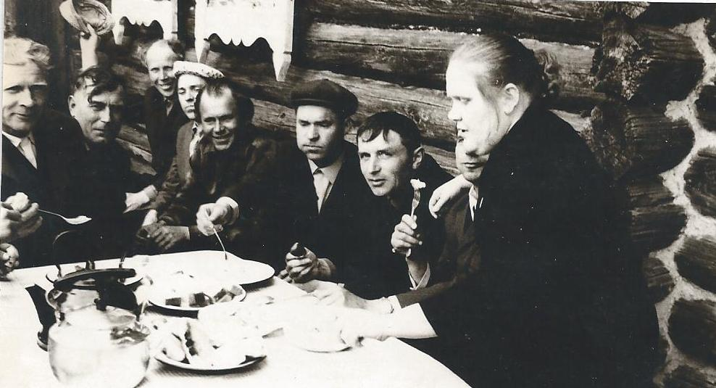
Ешьте, еште, не стесняйтесь!
Проводы в армию Головырских Владимира Кузьмича

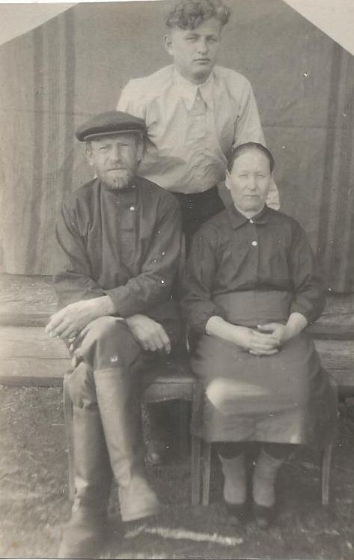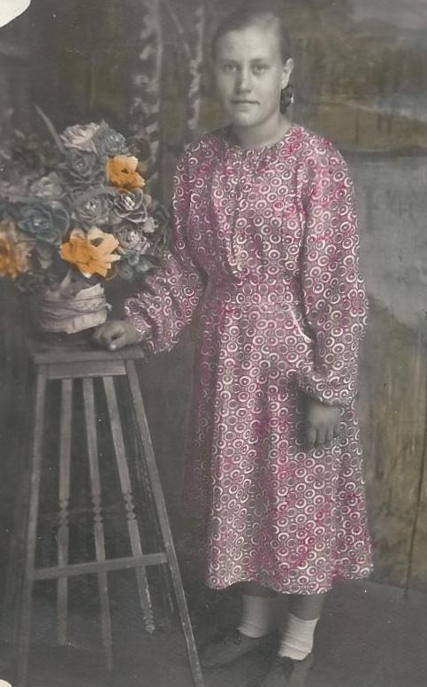
Окатов Михаил Дмитриевич, Невьянцева Елизавета Григорьевна,
Конева Мария Алексеевна, свинарка
Конев Василий Иванович

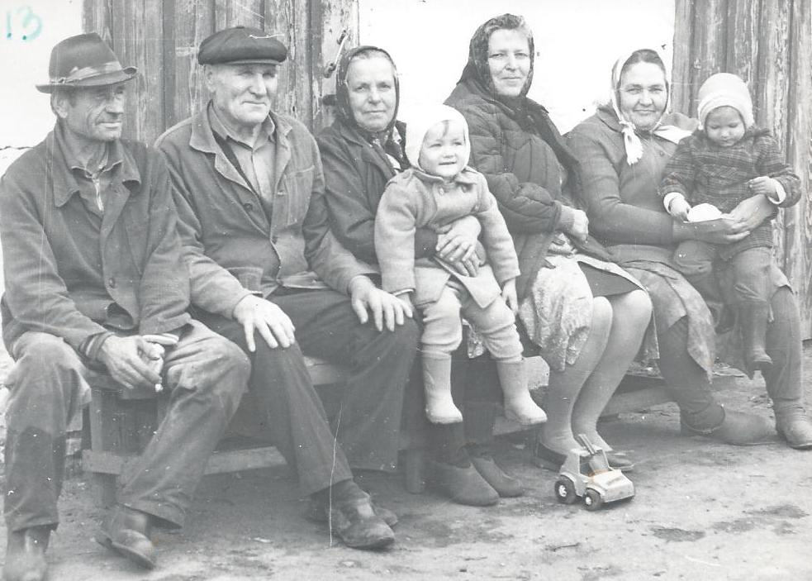
Жители д.Темной: Буслаев Петр Максимович, Кузнецов Василий Спиридонович, Кузнецова Мария Ивановна, Шихалева Дина Федоровна, Журавлева Нина Андреевна.

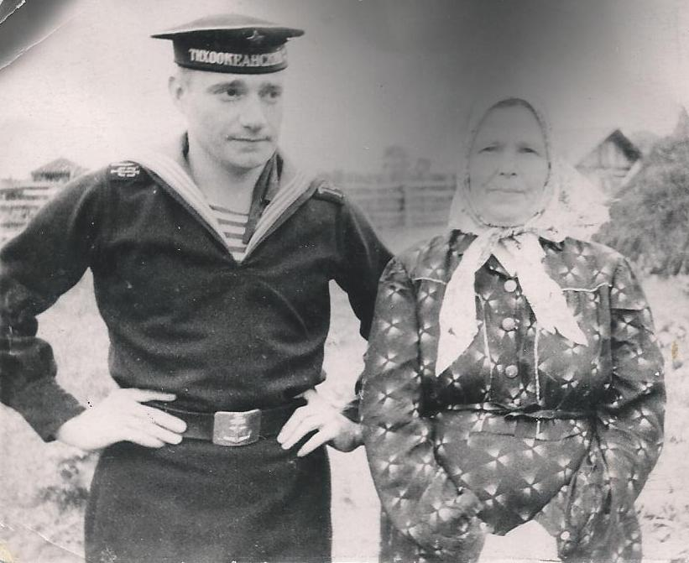
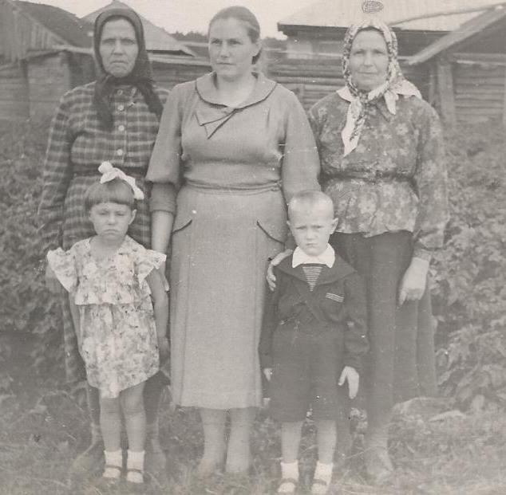
Кузнецов Анатолий Яковлевич
с мамой Натальей Николаевной

Толкачева А.Н., Буслаева А., Кузнецова Н.Н.

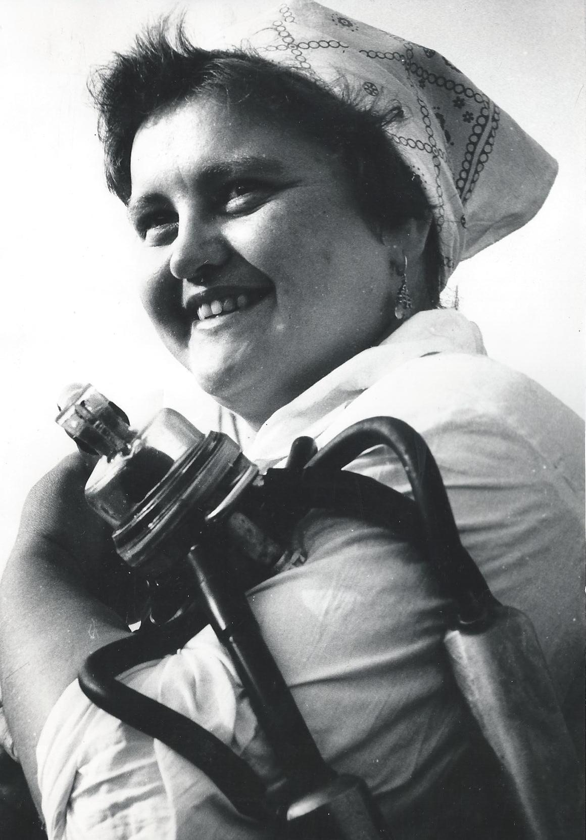
Кузнецова
(Ларионова)
Антонина Ивановна

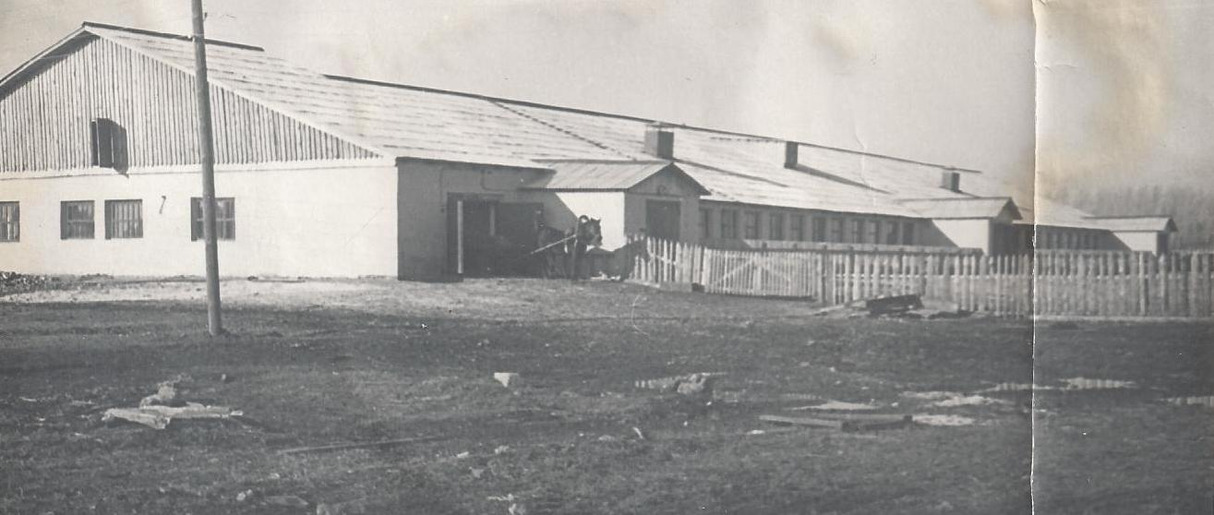
Темновская молочно-товарная ферма

ШКОЛЬНЫЕ ГОДЫ

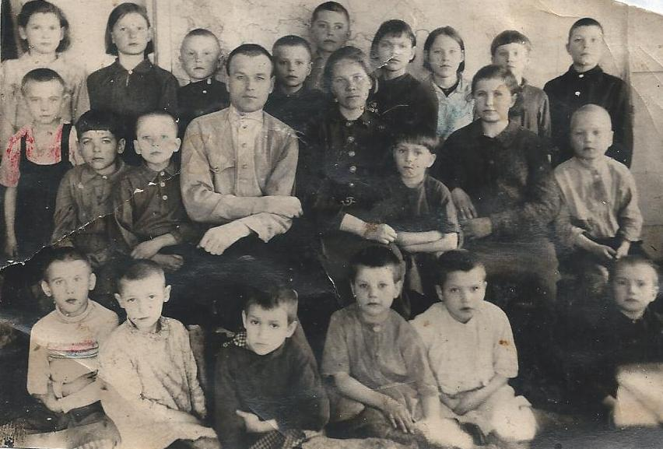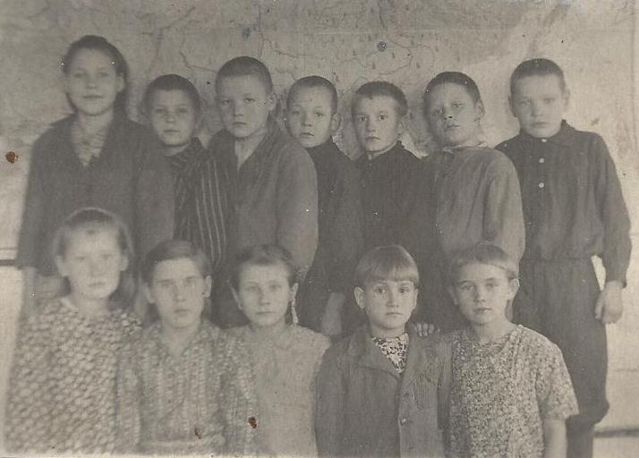

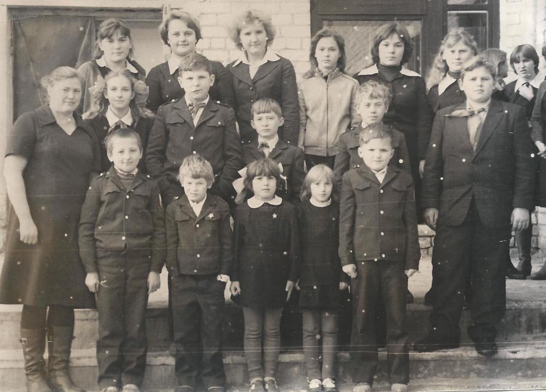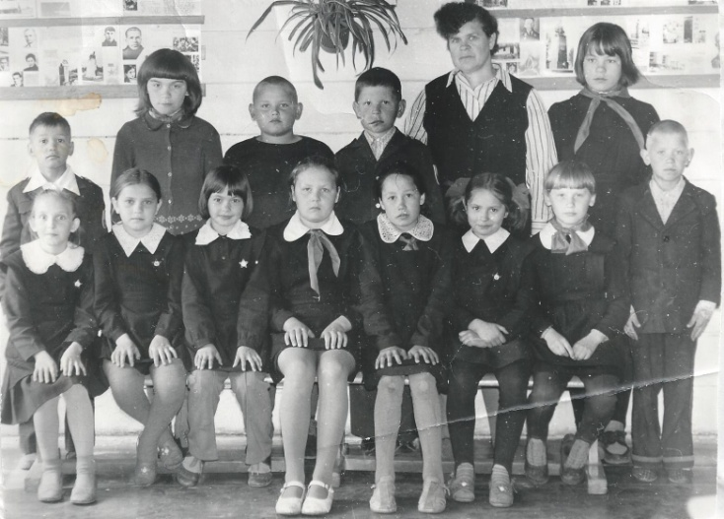
Сбродова Нина Васильевна Бердышева Валентина Сергеевна
с учащимися из д.Темной с учащимися

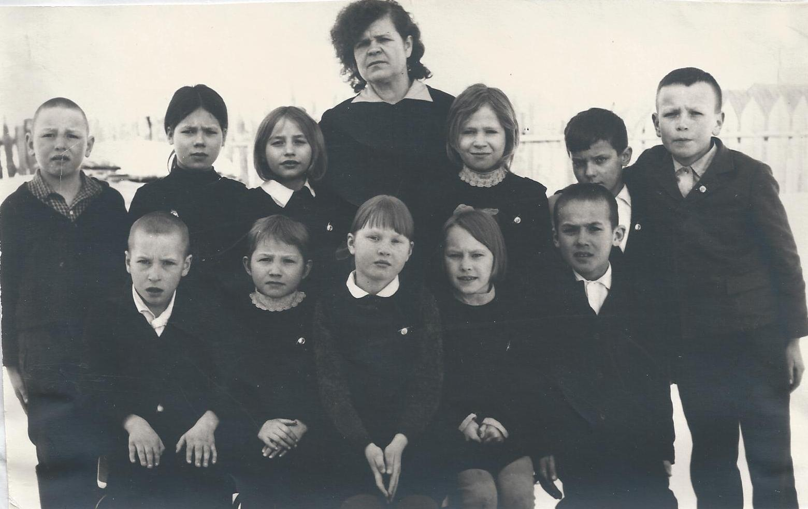
Темновская начальная школа.
Учительница Бердышева Валентина Сергеевна

ТЕМНОВСКИЙ ДЕТСКИЙ САД

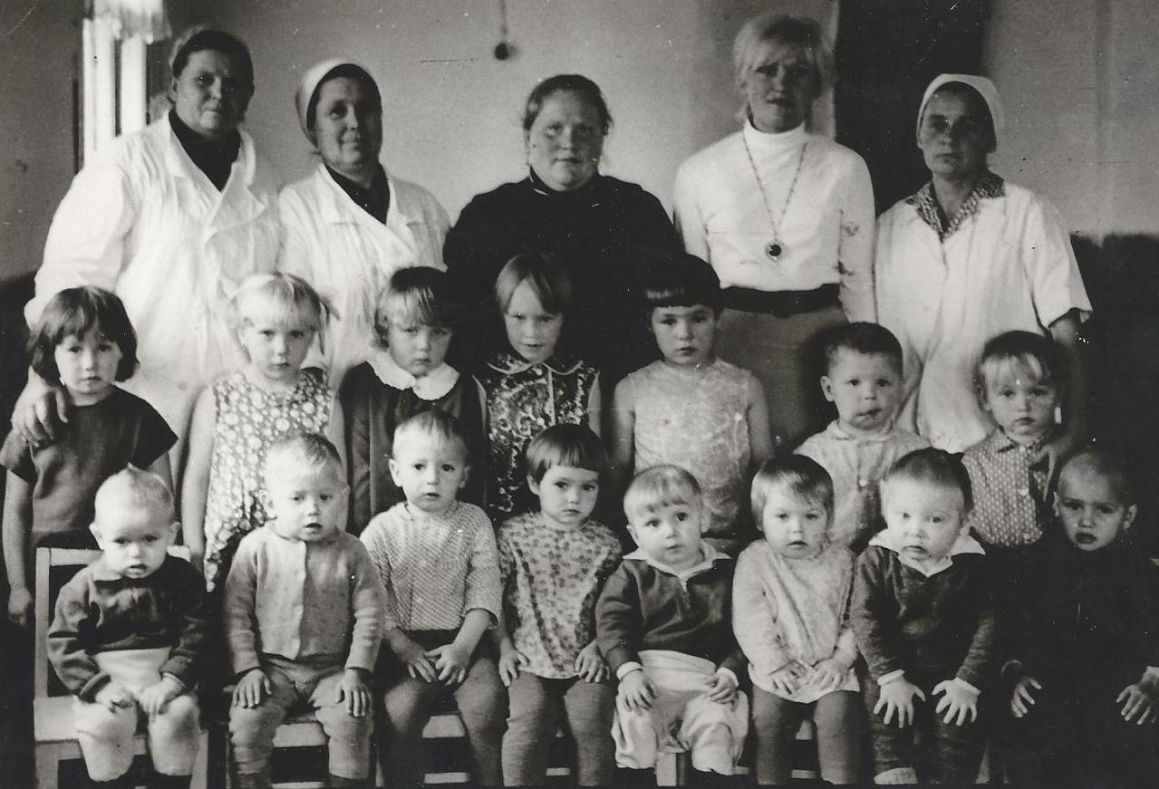
Невьянцева Лидия Семеновна, Буслаева Лидия Михайловна,
Головырских Валентина Ивановна, … Буслаева Зоя Павловна

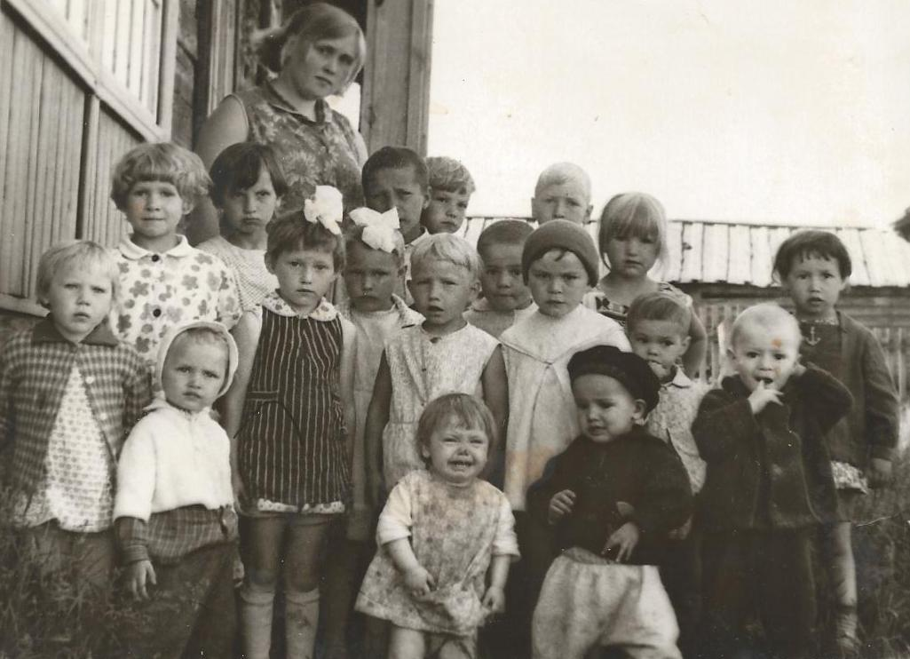
Шадрина Валентина, воспитатель

Они прославили нашу землю

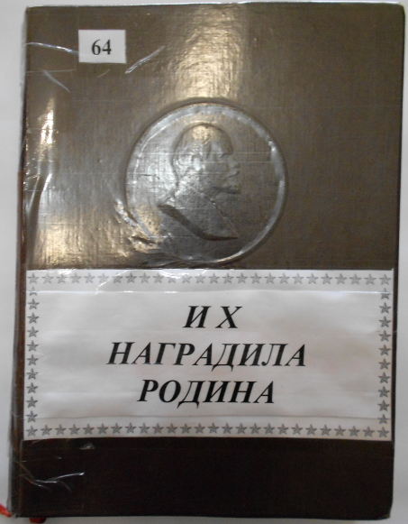

Если мы, как большинство гостей библиотеки, обратим внимание на альбом «Их наградила Родина», то познакомимся с удивительными биографиями людей, которые внесли огромный вклад в экономическое состояние нашего государства, и вошли в историю нашей Родины.

За годы коллективных форм крестьянского труда на территории Куяровского сельсовета были достигнуты отличные результаты по производству сельхозпродукции. Колхоз «Путь к коммунизму» считался одним из лучших и богатых не только в области, но и в стране. Эти факты подтверждают документы, теперь уже несущие историческую нагрузку: Дипломы, Почетные грамоты Совета министров СССР, ВЦСПС, ЦК КПСС, ЦК ВЛКСМ.

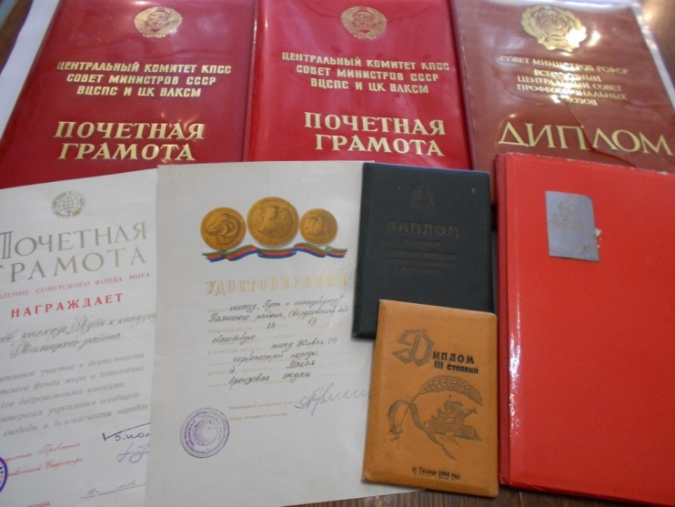

Почетные грамоты и дипломы колхоза «Путь к коммунизму»

Жители деревни Темной за особые трудовые вклады
отмечались государственными наградами и званиями:

- Головырских Агафья Тимофеевна – мать-героиня,
воспитала 10 детей.
- Головырских Валентина Михайловна – медали
- Головырских Варвара Тимофеева – орден Знак Почета
- Головырских Василий Николаевич – медали
- Головырских Галина Ивановна – медали
- Головырских Лидия Михайловна – орден Трудового Красного
Знамени
- Головырских Людмила Александровна – орден Дружбы народов
- Головырских Николай Николаевич - орден Знак Почета
- Ивотин Александр Иванович – орден Знак Почета
- Ильиных Дмитрий Архипович – медали
- Кузнецов Василий Спиридонович - орден Знак Почета
- Кузнецова Галина Михайловна - орден Знак Почета
- Невьянцев Роман Карпович – орден Октябрьской революции, орден Знак Почета, медали
- Невьянцева Мария Ивановна - орден Знак Почета
- Сламецкий Валерий Иванович - орден Знак Почета
- Филистеева Валентина Николаевна – орден Трудовой Славы
III степени
- Хорошавина Варвара Михайловна – медали
- Хорошавина Татьяна Васильевна – орден Знак Почета

В народе говорят: «Дорогу осилит идущий, а не тот, кто стоит на месте». О наших тружениках можно сказать, что они всегда находились в пути, добиваясь все новых и новых успехов.

Краткая хроника земли Темновской
1680 г. – основание д. Темная
1908 г. - в д.Темной была земская школа
1929 г. на территории Куяровского Совета в д. Темная было создано коллективное хозяйство - ТОЗ «Хлебороб» (96 дворов)
1930 г. – в д. Темная был образован колхоз им. Урицкого.
Председатели колхозов и коммун в д.Темная:
Носов Панфило Семенович – коммуна (1929)
Бревенников – ТОЗ «Хлебороб» (1929-1930)
Кайгародов Дмитрий Васильевич – колхоз им. Урицкого (1931)
1941-1945 гг.
Учителя Темновской начальной школы, работавшие в годы войны:
Изюров Максим Михайлович – зав.Темновской нач. школы, участник Отечественной войны
Носова - в школе с августа 1942 г.
Окатова (Морозова) Анастасия Федоровна – в школе с января 1943 г.
Парвова Ольга Николаевна – с августа 1942 г.
Руднова В. – с января 1943 г.
1950 г. - колхозы Куяровского совета (кроме колхоза им. «Урицкого») слились в один укрупненный колхоз «Путь к коммунизму», председателем которого снова стал Руднов Александр Иванович (1935-1953).
1961 г. - слияние колхозов «Путь к коммунизму» и им. «Урицкого» (д. Темная).

Вот и закончилось наше путешествие. Наверное, того, что мы вам тут рассказали, хватит для первого знакомства с историей деревни Темной, с историей судеб наших жителей. Многое уже забыто, но не исчезло без следа: оно дало корни и живительную силу тому, что в полном цвете живет здесь сегодня. А мы лишь чуть коснулись истории нашей малой Родины…

Автор-составитель:
Михалева Мария Николаевна
Дизайн и компьютерная верстка:
Михалева Мария Николаевна

В издании использованы фотографии:
краеведческого фонда Куяровской сельской библиотеки

МУНИЦИПАЛЬНОЕ КАЗЕННОЕ УЧРЕЖДЕНИЕ
ТАЛИЦКОГО ГОРОДСКОГО ОКРУГА
«БИБЛИОТЕЧНО-ИНФОРМАЦИОННЫЙ ЦЕНТР»
ОТДЕЛ «КУЯРОВСКАЯ СЕЛЬСКАЯ БИБЛИОТЕКА»

2012 год

